

教 学 设 计

学 院： | 机械与动力工程学院
专业（教研室）： | 智能制造工程
课 程 名 称： | 智能工厂集成技术
主 讲 教 师： | （按实际填写）
职 称： | （按实际填写）
授 课 学 期： | 第7学期
授 课 专 业： | 智能制造工程

教 务 处 制
2024年9月
课程基本信息
课程名称（中文） | 智能工厂集成技术
课程名称（英文） | Smart Factory Integration Technology
课程类别¹： | 专业类 | 课程性质² | 选修课 | 授课语言³ | 中文
授课学期 | 第7学期 |  | 学分 |  | 2
课程学时及分配 | 总学时⁴ | 理论 | 实验 | 实习 | 其他
 | 32 | 32 | 0 | 0 | 0
适用专业 | 智能制造工程
教 材 | 王军利, 白海清.《智能集成制造系统》[M]. 北京：机械工业出版社，2024. ISBN 9787111768845
授课学院 | 机械与动力工程学院
先修课程 | 现行课程教学大纲未列明
后续课程 | 现行课程教学大纲未列明
考核类型 | 考试课（ ）；考查课（√）
考核形式 | 闭卷（ ）；开卷（ ）；笔试（ ）；机试（ ）；口试（√，答辩/个人核验）；其它（√，智能工厂集成综合方案报告）
考核方式 | 平时成绩（√）；课程作业（√）；综合方案报告（√）；答辩/个人核验（√）
总评成绩比例 | 最终成绩100%=平时成绩20%＋课程作业20%＋期末考核60%；期末采用智能工厂集成综合方案报告并结合方案答辩或个人核验。
课程简介 | 课程基本定位：本课程是智能制造工程专业的专业选修课，面向设备、单元、产线、车间与企业信息系统之间的集成问题，以智能工厂总体架构为主线。  核心学习结果：学生能够识别智能工厂各层对象与接口，理解典型工业通信协议、制造单元协同、MES与企业系统、工业互联网平台和数字孪生，并形成包含架构、接口、数据、测试、安全与运维的综合方案。  教学组织：培养方案规定32学时全部为理论学时，不另行虚构实验、上机或项目式学时；通过系统框图、接口表、数据流、时序图、测试矩阵和案例评审训练集成思维。

注：1.课程类别：选填“通识教育类/学科基础类/专业类；
2.课程性质：选填“选修/必修”；

3.授课语言：选填“中文、英文或其他语种”；
4.若为集中实习类实践或课程设计类实践，以周为单位记学时。
5.表中（ ）选项请打“√”。

章节 | 第一单元 智能工厂体系架构与集成方法 | 授课题目 | 智能工厂、智能制造系统、CPS与分层架构
周次 | 按实际课表填写 | 课时安排 | 2课时（100 min）
知识脉络图 | 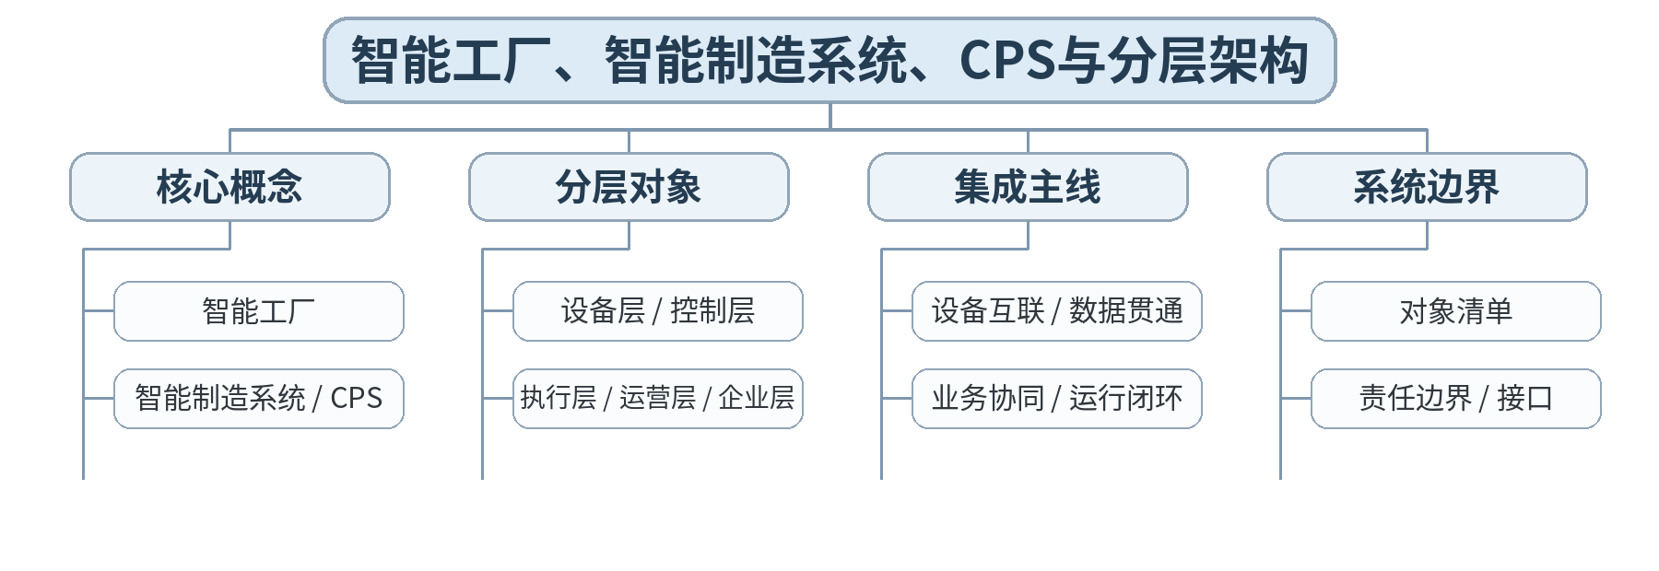
教学目标 | 知识目标：  1. 理解智能工厂、智能制造系统、CPS与工业互联网之间的基本关系。  2. 掌握设备—单元—产线/车间—工厂的层级，以及设备层、控制层、执行层、运营层、企业层的主要对象。  能力目标：  1. 能够从一个典型制造场景识别设备、控制、执行和企业系统，并绘制分层架构草图。  2. 能够用对象清单和边界说明解释“哪些属于本系统、哪些属于外部系统”。  价值目标：  1. 形成跨机械、电气、控制、计算机和管理系统的整体系统观，避免只从单台设备理解智能工厂。
课程思政 | 结合制造业数字化转型讨论系统工程责任：智能化不是简单堆设备，而是要求数据真实、接口清晰、责任可追溯。
专创融合 | 把总体架构图视为智能工厂方案的最小产品蓝图，训练从制造场景到系统方案的表达能力。
教学重难点 | 教学重点：智能工厂核心概念；分层架构；集成对象与系统边界。  教学难点：区分“自动化程度高”与“系统集成良好”，并从多层对象关系理解智能工厂。
教学方法 | 讲授法、架构图解法、协议/接口对比法、案例分析法、系统边界分析、分组研讨、方案评审
教学用具 | 电脑、投影仪、多媒体课件、教材、智能工厂架构案例图、白板/流程图工具。
教学设计 | 课前任务 → 互动导入（15 min）→ 传授新知与案例训练（70 min）→ 过关检测（10 min）→ 课堂小结（3 min）→ 作业布置（1 min）→ 考勤（1 min）
教学过程 | 教学步骤及主要教学内容 |  |  | 设计意图
课前任务 | 【教师】发布“智能工厂、智能制造系统、CPS与分层架构”对应大纲/教材范围和一个最小案例，不提前给出完整分析结果。  1. 阅读指定内容并圈出3—5个核心术语；  2. 预读一个架构图、接口表、数据流或异常案例，写出第一判断；  3. 记录至少1个“系统边界/接口/数据/异常”问题。  【学生】完成预习与问题记录，带着判断依据进入课堂。 |  |  | 通过预读架构/接口/案例建立先备认知，让学生带着系统边界和接口问题进入课堂。
互动导入  （15 min）  传授新知与案例训练  （70 min） | 【互动导入 15 min】  【教师】展示“单机自动化产线”与“订单—MES—PLC—机器人—仓储贯通”的两张架构图，提问：两者都自动化，为什么后者更接近智能工厂？  【学生】先独立判断，再与同伴交换依据；教师收集典型分歧后进入本课。  【传授新知与案例训练 70 min】  概念与主线（约25 min）  【教师】讲解智能工厂、智能制造、CPS、工业互联网的关联，围绕“设备互联—数据贯通—业务协同—模型一致—运行闭环”建立课程总框架。  【学生】围绕案例完成对应架构、接口表、时序图、数据流或风险分析，保留修改前后依据。  层级与对象（约25 min）  【教师】用设备、PLC、机器人、SCADA、MES、ERP等对象构成分层架构；说明每层关心的时间尺度、职责和典型信息。  【学生】围绕案例完成对应架构、接口表、时序图、数据流或风险分析，保留修改前后依据。  边界分析（约20 min）  【教师】学生以“柔性加工车间”为例标注层级、对象、接口和责任方；互审是否把设备功能、业务系统和企业系统混在同一层。  【学生】围绕案例完成对应架构、接口表、时序图、数据流或风险分析，保留修改前后依据。  课堂学习产物：一张“柔性加工车间分层架构图”＋对象/责任边界清单。  学习证据：架构图、对象清单、边界说明、同伴审查修改记录。  评价映射：平时成绩；课程作业“智能工厂总体架构分析”（10%模块）过程证据；目标1.1、2.1、3.1。 |  |  | 采用“场景/异常 → 架构与接口讲解 → 学生图表产出 → 同伴评审 → 证据固化”的理论课堂闭环，不虚构实验学时。
过关检测  （10 min） | 【教师】组织当堂检测：  1. 智能工厂与单机自动化的核心差异是什么？  2. 设备层、执行层和企业层分别解决什么问题？  3. 为什么系统集成设计必须先明确边界？  【学生】独立作答/完成图表判断；【教师】依据错误类型讲解，并要求学生说明系统边界、接口或数据依据。 |  |  | 检测概念、边界、接口和异常判断，要求说明系统或数据依据。
课堂小结  （3 min） | 【教师】回到知识脉络图，用“对象—接口—数据—流程—异常—证据”总结“智能工厂、智能制造系统、CPS与分层架构”，再次强调：智能工厂核心概念；分层架构；集成对象与系统边界。  【学生】写下“本课一条最重要的集成规则＋一个最容易出错的边界”。 |  |  | 回到知识脉络图，将对象、接口、数据、流程、异常和证据组织为系统结构。
作业布置  （2 min） | 【教师】布置课后任务：完善分层架构图，补充每层至少2个对象及跨层接口，并用150字说明“局部最优为何可能破坏工厂整体协同”。  【学生】按课程图表和文档命名规范整理提交，保留版本和修改依据。 |  |  | 将课堂图表沉淀为课程作业阶段证据，保持版本、来源和修改依据。
考勤  （1 min） | 【教师】利用学校/课程实际使用的平台进行签到。  【学生】按课程要求完成签到。 |  |  | 保留学校模板考勤环节，不预填实际出勤事实。
课后  教学反思 | 【课后填写，不预填事实】  1. 教学流程：记录100 min各环节实际用时及需要调整的位置；  2. 教学内容：重点记录“区分“自动化程度高”与“系统集成良好”，并从多层对象关系理解智能工厂。”的真实掌握证据与典型错误；  3. 学生参与：仅依据课堂实际记录填写架构分析、讨论、互审和技术表达情况，不补写推测性结论；  4. 评价证据：检查本课图表/接口/时序/风险记录是否完整，记录缺项及原因；  5. 后续改进：依据真实课堂证据决定下一轮内容、案例或任务调整。 |  |  | 教学反思仅依据真实课堂证据课后填写。
本章节参考文献 | [1] 王军利, 白海清.《智能集成制造系统》[M]. 北京：机械工业出版社，2024。  [2] 胡耀光.《智能制造系统设计与运行控制》[M]. 北京：机械工业出版社，2024。

章节 | 第一单元 智能工厂体系架构与集成方法 | 授课题目 | 制造资源、信息流/业务流、自动化金字塔与集成生命周期
周次 | 按实际课表填写 | 课时安排 | 2课时（100 min）
知识脉络图 | 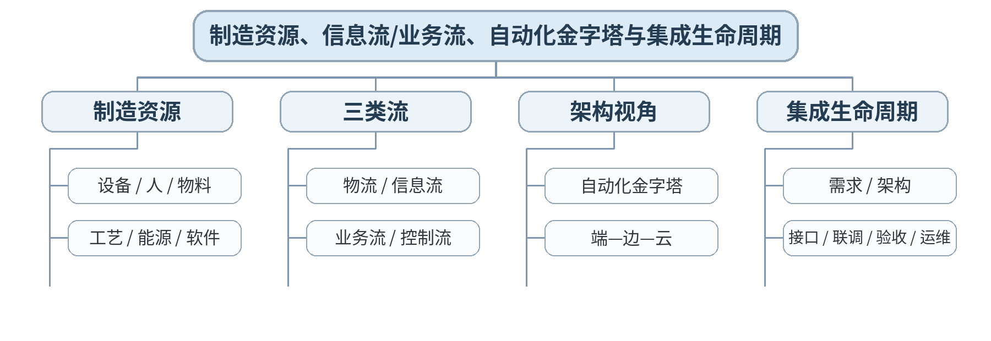
教学目标 | 知识目标：  1. 理解制造资源、物流、信息流、控制流和业务流的基本含义。  2. 理解自动化金字塔与端—边—云两种架构视角，并掌握智能工厂集成生命周期。  能力目标：  1. 能够围绕订单执行过程绘制“订单—工单—设备动作—质量—入库”的信息/业务流。  2. 能够把一个集成项目拆成需求、架构、接口、联调、测试、验收和运维阶段。  价值目标：  1. 形成以生命周期、文档和变更控制开展跨团队协作的职业习惯。
课程思政 | 强调集成工程必须遵循标准流程和变更记录，避免“现场能跑一次”替代可维护、可交付的工程成果。
专创融合 | 把生命周期输出物视为智能工厂咨询/集成服务的可复用模板，训练工程方案产品化。
教学重难点 | 教学重点：制造资源与多类流；自动化金字塔/端边云；集成生命周期。  教学难点：在同一场景中同时区分“物料移动、控制指令、业务事件和数据上报”，避免把所有流都画成一条线。
教学方法 | 讲授法、架构图解法、协议/接口对比法、案例分析法、系统边界分析、分组研讨、方案评审
教学用具 | 电脑、投影仪、教材、典型工厂流程图、系统架构图、时序图工具。
教学设计 | 课前任务 → 互动导入（15 min）→ 传授新知与案例训练（70 min）→ 过关检测（10 min）→ 课堂小结（3 min）→ 作业布置（1 min）→ 考勤（1 min）
教学过程 | 教学步骤及主要教学内容 |  |  | 设计意图
课前任务 | 【教师】发布“制造资源、信息流/业务流、自动化金字塔与集成生命周期”对应大纲/教材范围和一个最小案例，不提前给出完整分析结果。  1. 阅读指定内容并圈出3—5个核心术语；  2. 预读一个架构图、接口表、数据流或异常案例，写出第一判断；  3. 记录至少1个“系统边界/接口/数据/异常”问题。  【学生】完成预习与问题记录，带着判断依据进入课堂。 |  |  | 通过预读架构/接口/案例建立先备认知，让学生带着系统边界和接口问题进入课堂。
互动导入  （15 min）  传授新知与案例训练  （70 min） | 【互动导入 15 min】  【教师】给出“订单已下达但AGV未到料、MES显示工单已开始”的异常场景，让学生判断这属于物流、业务流、控制流还是数据一致性问题。  【学生】先独立判断，再与同伴交换依据；教师收集典型分歧后进入本课。  【传授新知与案例训练 70 min】  资源与多类流（约25 min）  【教师】从制造资源出发区分物流、信息流、控制流与业务流；通过订单到入库案例说明不同流的耦合。  【学生】围绕案例完成对应架构、接口表、时序图、数据流或风险分析，保留修改前后依据。  架构视角（约25 min）  【教师】比较自动化金字塔和端—边—云：前者突出层级职责，后者突出数据处理位置和计算协同，两者不是互斥关系。  【学生】围绕案例完成对应架构、接口表、时序图、数据流或风险分析，保留修改前后依据。  生命周期（约20 min）  【教师】用集成项目WBS示例讲需求—总体架构—接口控制—集成计划—分层联调—端到端测试—验收—运维，学生完成阶段输出物匹配。  【学生】围绕案例完成对应架构、接口表、时序图、数据流或风险分析，保留修改前后依据。  课堂学习产物：订单到入库“三流/四流”图＋集成生命周期输出物表。  学习证据：流程图、阶段—输出物表、异常场景归因与修正说明。  评价映射：平时成绩；课程作业“智能工厂总体架构分析”（10%模块）阶段证据；目标1.1、2.1、3.1。 |  |  | 采用“场景/异常 → 架构与接口讲解 → 学生图表产出 → 同伴评审 → 证据固化”的理论课堂闭环，不虚构实验学时。
过关检测  （10 min） | 【教师】组织当堂检测：  1. 信息流与业务流有什么区别？  2. 自动化金字塔和端—边—云分别更适合回答什么问题？  3. 接口定义为什么必须早于联调？  【学生】独立作答/完成图表判断；【教师】依据错误类型讲解，并要求学生说明系统边界、接口或数据依据。 |  |  | 检测概念、边界、接口和异常判断，要求说明系统或数据依据。
课堂小结  （3 min） | 【教师】回到知识脉络图，用“对象—接口—数据—流程—异常—证据”总结“制造资源、信息流/业务流、自动化金字塔与集成生命周期”，再次强调：制造资源与多类流；自动化金字塔/端边云；集成生命周期。  【学生】写下“本课一条最重要的集成规则＋一个最容易出错的边界”。 |  |  | 回到知识脉络图，将对象、接口、数据、流程、异常和证据组织为系统结构。
作业布置  （2 min） | 【教师】布置课后任务：将第1次课架构图扩展为“资源—流程—接口—生命周期”四层说明，并列出5个项目阶段交付物。  【学生】按课程图表和文档命名规范整理提交，保留版本和修改依据。 |  |  | 将课堂图表沉淀为课程作业阶段证据，保持版本、来源和修改依据。
考勤  （1 min） | 【教师】利用学校/课程实际使用的平台进行签到。  【学生】按课程要求完成签到。 |  |  | 保留学校模板考勤环节，不预填实际出勤事实。
课后  教学反思 | 【课后填写，不预填事实】  1. 教学流程：记录100 min各环节实际用时及需要调整的位置；  2. 教学内容：重点记录“在同一场景中同时区分“物料移动、控制指令、业务事件和数据上报”，避免把所有流都画成一条线。”的真实掌握证据与典型错误；  3. 学生参与：仅依据课堂实际记录填写架构分析、讨论、互审和技术表达情况，不补写推测性结论；  4. 评价证据：检查本课图表/接口/时序/风险记录是否完整，记录缺项及原因；  5. 后续改进：依据真实课堂证据决定下一轮内容、案例或任务调整。 |  |  | 教学反思仅依据真实课堂证据课后填写。
本章节参考文献 | [1] 王军利, 白海清.《智能集成制造系统》[M]. 北京：机械工业出版社，2024。  [2] 胡耀光.《智能制造系统设计与运行控制》[M]. 北京：机械工业出版社，2024。

章节 | 第二单元 工业网络、通信协议与数据互联 | 授课题目 | 工业网络基础：拓扑、实时性、可靠性与网络分层
周次 | 按实际课表填写 | 课时安排 | 2课时（100 min）
知识脉络图 | 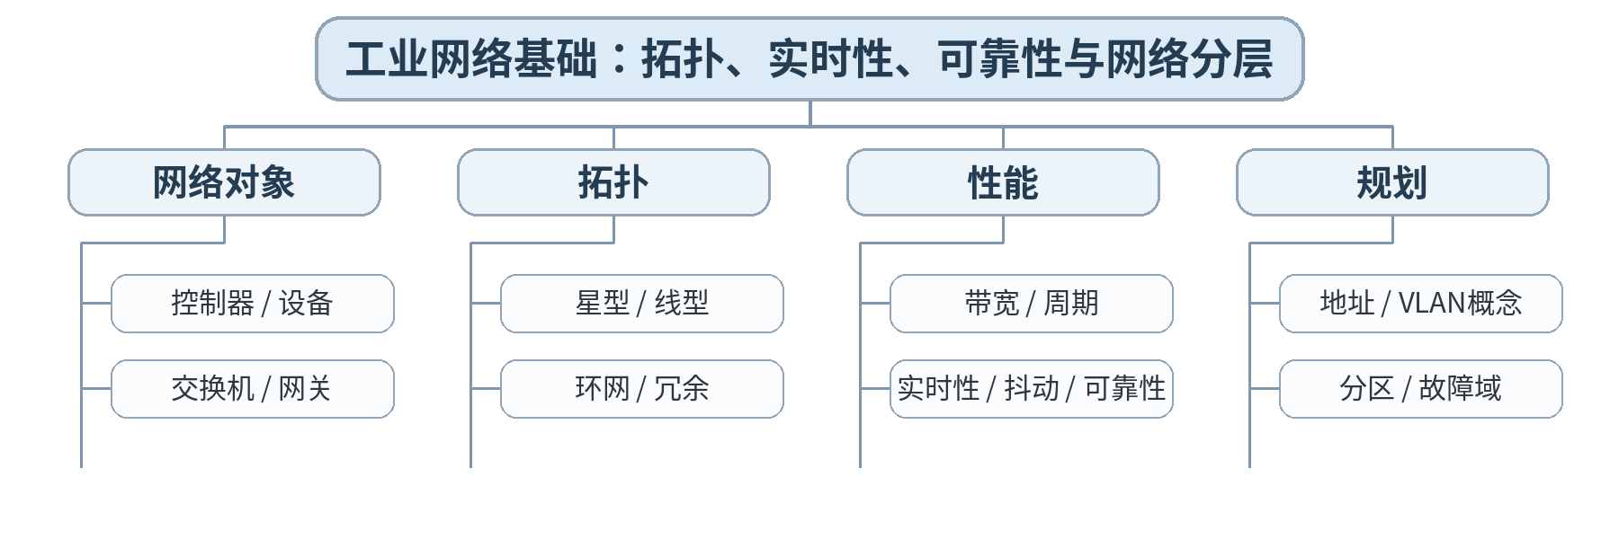
教学目标 | 知识目标：  1. 掌握工业以太网和现场通信的基本对象、拓扑与网络性能指标。  2. 理解实时性、确定性、可靠性、带宽、周期和网络故障域的工程含义。  能力目标：  1. 能够根据设备数量、周期和可靠性要求绘制基本网络拓扑。  2. 能够从拓扑、链路和网络分区角度分析一个通信故障的影响范围。  价值目标：  1. 形成标准化网络规划和工业信息安全分区意识。
课程思政 | 通过网络分区、标准接口和故障影响案例强化“可靠通信服务生产安全”的责任意识。
专创融合 | 将网络需求表作为后续协议选型和集成报价/实施的基础模板。
教学重难点 | 教学重点：工业网络拓扑与性能指标；网络分区和故障域。  教学难点：不把“带宽高”简单等同于“实时性好”，理解工业网络关注确定性、周期和故障隔离。
教学方法 | 讲授法、架构图解法、协议/接口对比法、案例分析法、系统边界分析、分组研讨、方案评审
教学用具 | 电脑、投影仪、教材、工业交换机/网络拓扑案例、抓包/报文示意图（演示用）。
教学设计 | 课前任务 → 互动导入（15 min）→ 传授新知与案例训练（70 min）→ 过关检测（10 min）→ 课堂小结（3 min）→ 作业布置（1 min）→ 考勤（1 min）
教学过程 | 教学步骤及主要教学内容 |  |  | 设计意图
课前任务 | 【教师】发布“工业网络基础：拓扑、实时性、可靠性与网络分层”对应大纲/教材范围和一个最小案例，不提前给出完整分析结果。  1. 阅读指定内容并圈出3—5个核心术语；  2. 预读一个架构图、接口表、数据流或异常案例，写出第一判断；  3. 记录至少1个“系统边界/接口/数据/异常”问题。  【学生】完成预习与问题记录，带着判断依据进入课堂。 |  |  | 通过预读架构/接口/案例建立先备认知，让学生带着系统边界和接口问题进入课堂。
互动导入  （15 min）  传授新知与案例训练  （70 min） | 【互动导入 15 min】  【教师】对比“千兆办公网络”和“百兆实时控制网络”，提问：为什么更高带宽不必然意味着更适合运动控制？  【学生】先独立判断，再与同伴交换依据；教师收集典型分歧后进入本课。  【传授新知与案例训练 70 min】  工业通信基础（约25 min）  【教师】从设备、PLC、机器人、交换机、网关讲通信对象；区分办公IT网络与工业OT网络的关键要求。  【学生】围绕案例完成对应架构、接口表、时序图、数据流或风险分析，保留修改前后依据。  拓扑与可靠性（约25 min）  【教师】比较星型、线型、环网及冗余；用交换机/链路故障案例说明故障域与网络可用性。  【学生】围绕案例完成对应架构、接口表、时序图、数据流或风险分析，保留修改前后依据。  需求到网络（约20 min）  【教师】学生依据“12台设备、4台PLC、2个机器人、1套MES接口”的场景建立网络需求表和拓扑草图，标注实时/非实时流量。  【学生】围绕案例完成对应架构、接口表、时序图、数据流或风险分析，保留修改前后依据。  课堂学习产物：工业网络需求表＋拓扑草图＋故障域标注。  学习证据：拓扑图、数据流分类、实时性/可靠性需求、故障影响分析。  评价映射：平时成绩；课程作业“工业网络与通信方案”（15%模块）过程证据；目标1.2、2.2、3.2、3.5。 |  |  | 采用“场景/异常 → 架构与接口讲解 → 学生图表产出 → 同伴评审 → 证据固化”的理论课堂闭环，不虚构实验学时。
过关检测  （10 min） | 【教师】组织当堂检测：  1. 带宽、实时性和确定性是否是同一个概念？  2. 环网冗余主要解决什么故障？  3. 为什么工业网络需要分区？  【学生】独立作答/完成图表判断；【教师】依据错误类型讲解，并要求学生说明系统边界、接口或数据依据。 |  |  | 检测概念、边界、接口和异常判断，要求说明系统或数据依据。
课堂小结  （3 min） | 【教师】回到知识脉络图，用“对象—接口—数据—流程—异常—证据”总结“工业网络基础：拓扑、实时性、可靠性与网络分层”，再次强调：工业网络拓扑与性能指标；网络分区和故障域。  【学生】写下“本课一条最重要的集成规则＋一个最容易出错的边界”。 |  |  | 回到知识脉络图，将对象、接口、数据、流程、异常和证据组织为系统结构。
作业布置  （2 min） | 【教师】布置课后任务：完善网络拓扑，给每类通信流标出周期/实时性等级和故障后果。  【学生】按课程图表和文档命名规范整理提交，保留版本和修改依据。 |  |  | 将课堂图表沉淀为课程作业阶段证据，保持版本、来源和修改依据。
考勤  （1 min） | 【教师】利用学校/课程实际使用的平台进行签到。  【学生】按课程要求完成签到。 |  |  | 保留学校模板考勤环节，不预填实际出勤事实。
课后  教学反思 | 【课后填写，不预填事实】  1. 教学流程：记录100 min各环节实际用时及需要调整的位置；  2. 教学内容：重点记录“不把“带宽高”简单等同于“实时性好”，理解工业网络关注确定性、周期和故障隔离。”的真实掌握证据与典型错误；  3. 学生参与：仅依据课堂实际记录填写架构分析、讨论、互审和技术表达情况，不补写推测性结论；  4. 评价证据：检查本课图表/接口/时序/风险记录是否完整，记录缺项及原因；  5. 后续改进：依据真实课堂证据决定下一轮内容、案例或任务调整。 |  |  | 教学反思仅依据真实课堂证据课后填写。
本章节参考文献 | [1] 王军利, 白海清.《智能集成制造系统》[M]. 北京：机械工业出版社，2024。  [5] 宋志刚, 郭树军, 文双全.《智能工厂应用与虚拟仿真调试》[M]. 北京：机械工业出版社，2025。

章节 | 第二单元 工业网络、通信协议与数据互联 | 授课题目 | Modbus TCP与PROFINET：协议层级、数据点与控制场景
周次 | 按实际课表填写 | 课时安排 | 2课时（100 min）
知识脉络图 | 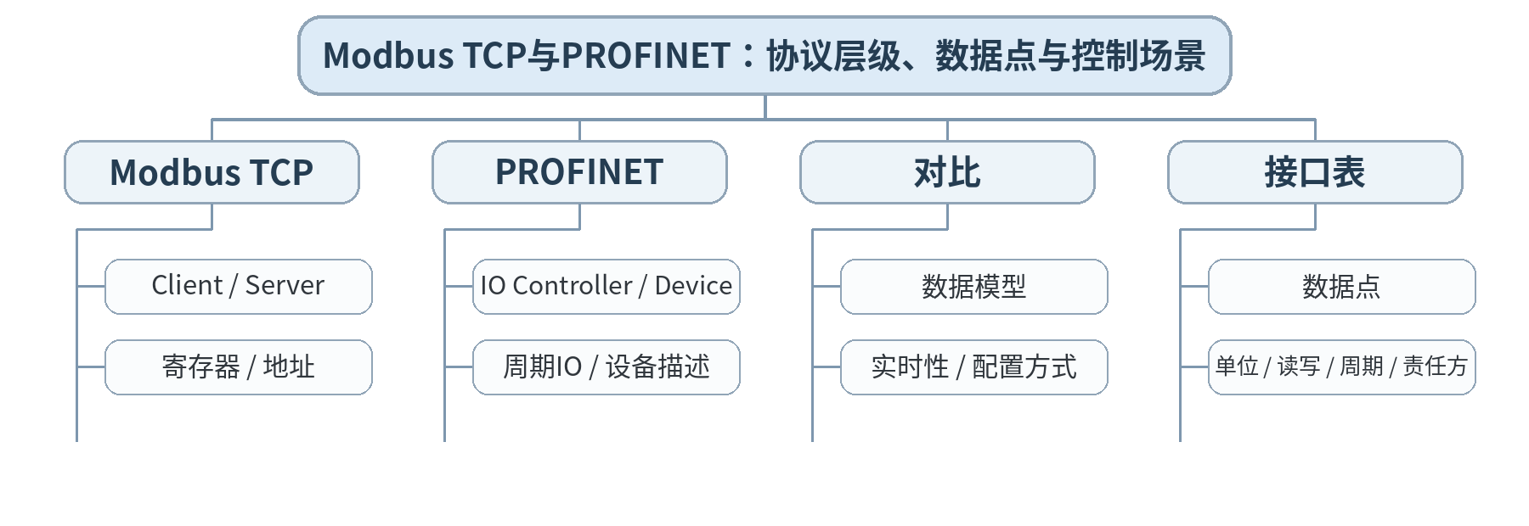
教学目标 | 知识目标：  1. 掌握Modbus TCP与PROFINET的基本通信角色、数据对象和典型应用场景。  2. 理解寄存器/数据点、周期I/O、设备地址和工程配置的基本概念。  能力目标：  1. 能够根据“状态读取、参数下发、周期控制”等需求选择协议并形成数据点表。  2. 能够识别地址、数据类型、单位、字节序/映射等接口信息缺失带来的联调风险。  价值目标：  1. 形成接口字段、单位、版本和责任方必须明确的规范意识。
课程思政 | 用单位/量纲错误、版本不一致案例强调接口文档真实性和工程责任。
专创融合 | 把数据点表视为跨PLC、机器人、上位系统团队协作的“接口产品”。
教学重难点 | 教学重点：Modbus TCP/PROFINET基本机制；协议选型与数据点接口表。  教学难点：理解协议“能通信”不等于“数据语义一致”，避免只给地址不定义单位、类型和责任。
教学方法 | 讲授法、架构图解法、协议/接口对比法、案例分析法、系统边界分析、分组研讨、方案评审
教学用具 | 电脑、投影仪、教材、Modbus/PROFINET报文与组态案例、数据点模板。
教学设计 | 课前任务 → 互动导入（15 min）→ 传授新知与案例训练（70 min）→ 过关检测（10 min）→ 课堂小结（3 min）→ 作业布置（1 min）→ 考勤（1 min）
教学过程 | 教学步骤及主要教学内容 |  |  | 设计意图
课前任务 | 【教师】发布“Modbus TCP与PROFINET：协议层级、数据点与控制场景”对应大纲/教材范围和一个最小案例，不提前给出完整分析结果。  1. 阅读指定内容并圈出3—5个核心术语；  2. 预读一个架构图、接口表、数据流或异常案例，写出第一判断；  3. 记录至少1个“系统边界/接口/数据/异常”问题。  【学生】完成预习与问题记录，带着判断依据进入课堂。 |  |  | 通过预读架构/接口/案例建立先备认知，让学生带着系统边界和接口问题进入课堂。
互动导入  （15 min）  传授新知与案例训练  （70 min） | 【互动导入 15 min】  【教师】展示两套“温度值=250”的接口文档：一套写明0.1℃缩放，一套未写单位，提问哪套更可能在联调时出事故。  【学生】先独立判断，再与同伴交换依据；教师收集典型分歧后进入本课。  【传授新知与案例训练 70 min】  Modbus TCP（约25 min）  【教师】讲Client/Server、功能码概念、线圈/寄存器和地址映射；以设备状态/参数读取说明适合的集成场景。  【学生】围绕案例完成对应架构、接口表、时序图、数据流或风险分析，保留修改前后依据。  PROFINET（约25 min）  【教师】讲IO Controller/Device、周期IO与工程配置思路；从PLC—远程IO—机器人/变频器说明控制层协同。  【学生】围绕案例完成对应架构、接口表、时序图、数据流或风险分析，保留修改前后依据。  协议对比与接口表（约20 min）  【教师】学生为同一柔性单元分别判断哪些信号适合周期IO、哪些适合非周期数据读取，并填写数据点名称、类型、单位、方向、周期、异常值。  【学生】围绕案例完成对应架构、接口表、时序图、数据流或风险分析，保留修改前后依据。  课堂学习产物：Modbus TCP/PROFINET协议对比表＋10条数据点接口表。  学习证据：协议选择依据、数据点表、错误字段案例修订记录。  评价映射：平时成绩；课程作业“工业网络与通信方案”（15%模块）过程证据；目标1.2、2.2、3.2、3.5。 |  |  | 采用“场景/异常 → 架构与接口讲解 → 学生图表产出 → 同伴评审 → 证据固化”的理论课堂闭环，不虚构实验学时。
过关检测  （10 min） | 【教师】组织当堂检测：  1. Modbus TCP中的地址表和PROFINET周期IO在工程使用上有何差别？  2. 一个完整数据点定义至少应包含哪些字段？  3. “通信成功但数值错误”通常应从哪些接口信息排查？  【学生】独立作答/完成图表判断；【教师】依据错误类型讲解，并要求学生说明系统边界、接口或数据依据。 |  |  | 检测概念、边界、接口和异常判断，要求说明系统或数据依据。
课堂小结  （3 min） | 【教师】回到知识脉络图，用“对象—接口—数据—流程—异常—证据”总结“Modbus TCP与PROFINET：协议层级、数据点与控制场景”，再次强调：Modbus TCP/PROFINET基本机制；协议选型与数据点接口表。  【学生】写下“本课一条最重要的集成规则＋一个最容易出错的边界”。 |  |  | 回到知识脉络图，将对象、接口、数据、流程、异常和证据组织为系统结构。
作业布置  （2 min） | 【教师】布置课后任务：扩展接口表到20条数据点，并给出3条联调前必须确认的字段规则。  【学生】按课程图表和文档命名规范整理提交，保留版本和修改依据。 |  |  | 将课堂图表沉淀为课程作业阶段证据，保持版本、来源和修改依据。
考勤  （1 min） | 【教师】利用学校/课程实际使用的平台进行签到。  【学生】按课程要求完成签到。 |  |  | 保留学校模板考勤环节，不预填实际出勤事实。
课后  教学反思 | 【课后填写，不预填事实】  1. 教学流程：记录100 min各环节实际用时及需要调整的位置；  2. 教学内容：重点记录“理解协议“能通信”不等于“数据语义一致”，避免只给地址不定义单位、类型和责任。”的真实掌握证据与典型错误；  3. 学生参与：仅依据课堂实际记录填写架构分析、讨论、互审和技术表达情况，不补写推测性结论；  4. 评价证据：检查本课图表/接口/时序/风险记录是否完整，记录缺项及原因；  5. 后续改进：依据真实课堂证据决定下一轮内容、案例或任务调整。 |  |  | 教学反思仅依据真实课堂证据课后填写。
本章节参考文献 | [1] 王军利, 白海清.《智能集成制造系统》[M]. 北京：机械工业出版社，2024。  [4] 朱志亮, 郑道友, 陈传周.《智能制造装备单元系统集成》[M]. 北京：机械工业出版社，2024。

章节 | 第二单元 工业网络、通信协议与数据互联 | 授课题目 | OPC UA、MQTT、网关与协议转换：从连接到语义互操作
周次 | 按实际课表填写 | 课时安排 | 2课时（100 min）
知识脉络图 | 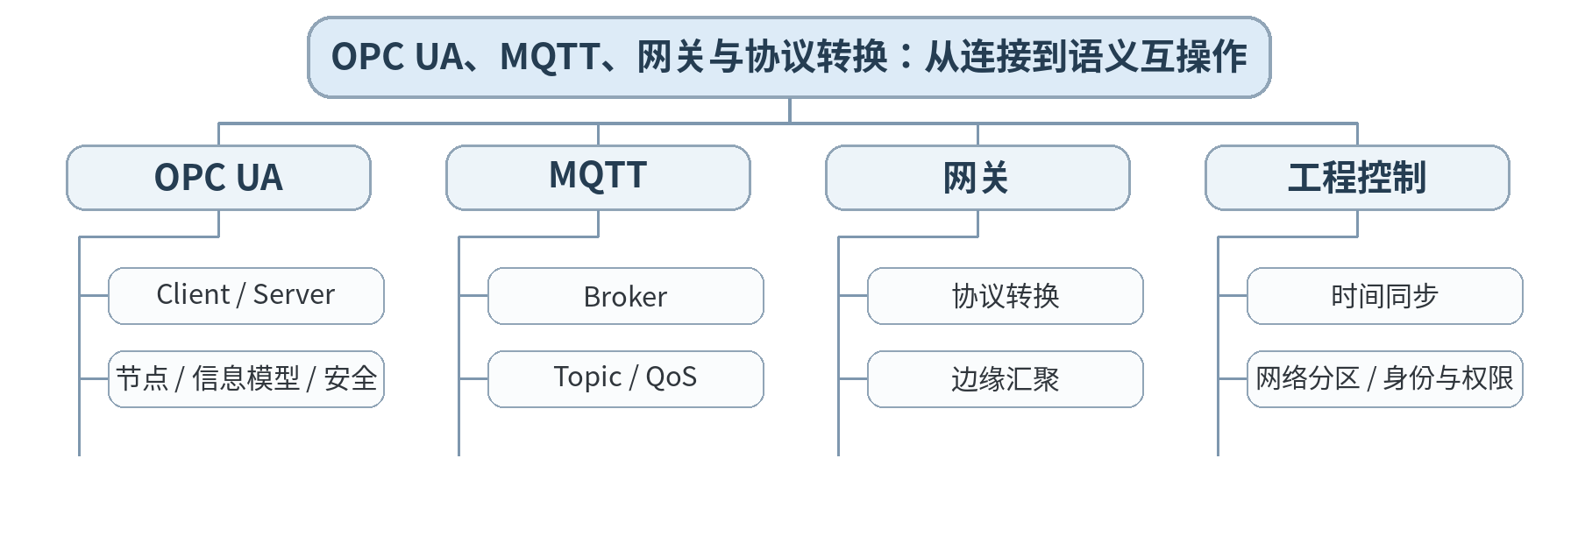
教学目标 | 知识目标：  1. 理解OPC UA的信息模型、安全机制和Client/Server基本关系。  2. 理解MQTT的Broker、Topic、发布/订阅和QoS概念，以及网关、协议转换、时间同步与网络分区作用。  能力目标：  1. 能够针对设备到MES/平台场景选择OPC UA、MQTT或网关方案。  2. 能够设计Topic/节点命名和基本安全/时间同步要求。  价值目标：  1. 形成互操作、网络安全、身份认证和数据语义一致性意识。
课程思政 | 强调工业网络安全、最小权限和标准接口，避免以“网络能连通”替代安全可靠的工程要求。
专创融合 | 将标准化接口与网关服务封装为可复用集成能力，理解平台化接入的产品价值。
教学重难点 | 教学重点：OPC UA、MQTT、网关/协议转换；时间同步与网络安全。  教学难点：区分“协议转换”和“语义转换”，理解Topic/节点命名、身份权限和时间戳对工业数据可信度的影响。
教学方法 | 讲授法、架构图解法、协议/接口对比法、案例分析法、系统边界分析、分组研讨、方案评审
教学用具 | 电脑、投影仪、教材、OPC UA/MQTT架构示例、工业网关案例。
教学设计 | 课前任务 → 互动导入（15 min）→ 传授新知与案例训练（70 min）→ 过关检测（10 min）→ 课堂小结（3 min）→ 作业布置（1 min）→ 考勤（1 min）
教学过程 | 教学步骤及主要教学内容 |  |  | 设计意图
课前任务 | 【教师】发布“OPC UA、MQTT、网关与协议转换：从连接到语义互操作”对应大纲/教材范围和一个最小案例，不提前给出完整分析结果。  1. 阅读指定内容并圈出3—5个核心术语；  2. 预读一个架构图、接口表、数据流或异常案例，写出第一判断；  3. 记录至少1个“系统边界/接口/数据/异常”问题。  【学生】完成预习与问题记录，带着判断依据进入课堂。 |  |  | 通过预读架构/接口/案例建立先备认知，让学生带着系统边界和接口问题进入课堂。
互动导入  （15 min）  传授新知与案例训练  （70 min） | 【互动导入 15 min】  【教师】给出一条来自PLC的“Alarm=1”数据，经网关转换后平台不知道是“设备报警”还是“工单报警”，提问：协议已通，为什么系统仍不能正确使用？  【学生】先独立判断，再与同伴交换依据；教师收集典型分歧后进入本课。  【传授新知与案例训练 70 min】  OPC UA（约25 min）  【教师】讲节点、属性、方法/事件和信息模型；说明其在控制层到MES/SCADA的标准化语义接口价值。  【学生】围绕案例完成对应架构、接口表、时序图、数据流或风险分析，保留修改前后依据。  MQTT与网关（约25 min）  【教师】讲Broker、Topic、QoS、发布订阅；网关负责协议接入、汇聚、初步处理，但不能自动解决所有业务语义。  【学生】围绕案例完成对应架构、接口表、时序图、数据流或风险分析，保留修改前后依据。  安全与一致性（约20 min）  【教师】讨论时间同步、身份认证、最小权限、网络分区和日志；学生设计“设备→网关→平台”的接口/Topic/时间戳规则。  【学生】围绕案例完成对应架构、接口表、时序图、数据流或风险分析，保留修改前后依据。  课堂学习产物：OPC UA/MQTT/网关选型表＋节点/Topic命名规则＋安全/时间同步清单。  学习证据：方案表、命名示例、安全控制清单、语义缺失案例修正。  评价映射：课程作业“工业网络与通信方案”（15%模块）阶段成果；目标1.2、2.2、3.2、3.5。 |  |  | 采用“场景/异常 → 架构与接口讲解 → 学生图表产出 → 同伴评审 → 证据固化”的理论课堂闭环，不虚构实验学时。
过关检测  （10 min） | 【教师】组织当堂检测：  1. OPC UA比“纯地址读写”增加了什么能力？  2. MQTT的Topic设计为什么属于接口设计？  3. 为什么时间同步是跨系统追溯的基础？  【学生】独立作答/完成图表判断；【教师】依据错误类型讲解，并要求学生说明系统边界、接口或数据依据。 |  |  | 检测概念、边界、接口和异常判断，要求说明系统或数据依据。
课堂小结  （3 min） | 【教师】回到知识脉络图，用“对象—接口—数据—流程—异常—证据”总结“OPC UA、MQTT、网关与协议转换：从连接到语义互操作”，再次强调：OPC UA、MQTT、网关/协议转换；时间同步与网络安全。  【学生】写下“本课一条最重要的集成规则＋一个最容易出错的边界”。 |  |  | 回到知识脉络图，将对象、接口、数据、流程、异常和证据组织为系统结构。
作业布置  （2 min） | 【教师】布置课后任务：完成本单元网络与通信方案：网络图、协议选型、数据点/Topic规则、安全和时间同步说明。  【学生】按课程图表和文档命名规范整理提交，保留版本和修改依据。 |  |  | 将课堂图表沉淀为课程作业阶段证据，保持版本、来源和修改依据。
考勤  （1 min） | 【教师】利用学校/课程实际使用的平台进行签到。  【学生】按课程要求完成签到。 |  |  | 保留学校模板考勤环节，不预填实际出勤事实。
课后  教学反思 | 【课后填写，不预填事实】  1. 教学流程：记录100 min各环节实际用时及需要调整的位置；  2. 教学内容：重点记录“区分“协议转换”和“语义转换”，理解Topic/节点命名、身份权限和时间戳对工业数据可信度的影响。”的真实掌握证据与典型错误；  3. 学生参与：仅依据课堂实际记录填写架构分析、讨论、互审和技术表达情况，不补写推测性结论；  4. 评价证据：检查本课图表/接口/时序/风险记录是否完整，记录缺项及原因；  5. 后续改进：依据真实课堂证据决定下一轮内容、案例或任务调整。 |  |  | 教学反思仅依据真实课堂证据课后填写。
本章节参考文献 | [1] 王军利, 白海清.《智能集成制造系统》[M]. 北京：机械工业出版社，2024。  [3] 林锋, 洪连环.《数字化网络化智能技术：工业互联网平台与工业APP》[M]. 北京：机械工业出版社，2024。

章节 | 第三单元 制造装备与生产单元集成 | 授课题目 | PLC、数控机床、机器人、视觉与传感器的接口对象
周次 | 按实际课表填写 | 课时安排 | 2课时（100 min）
知识脉络图 | 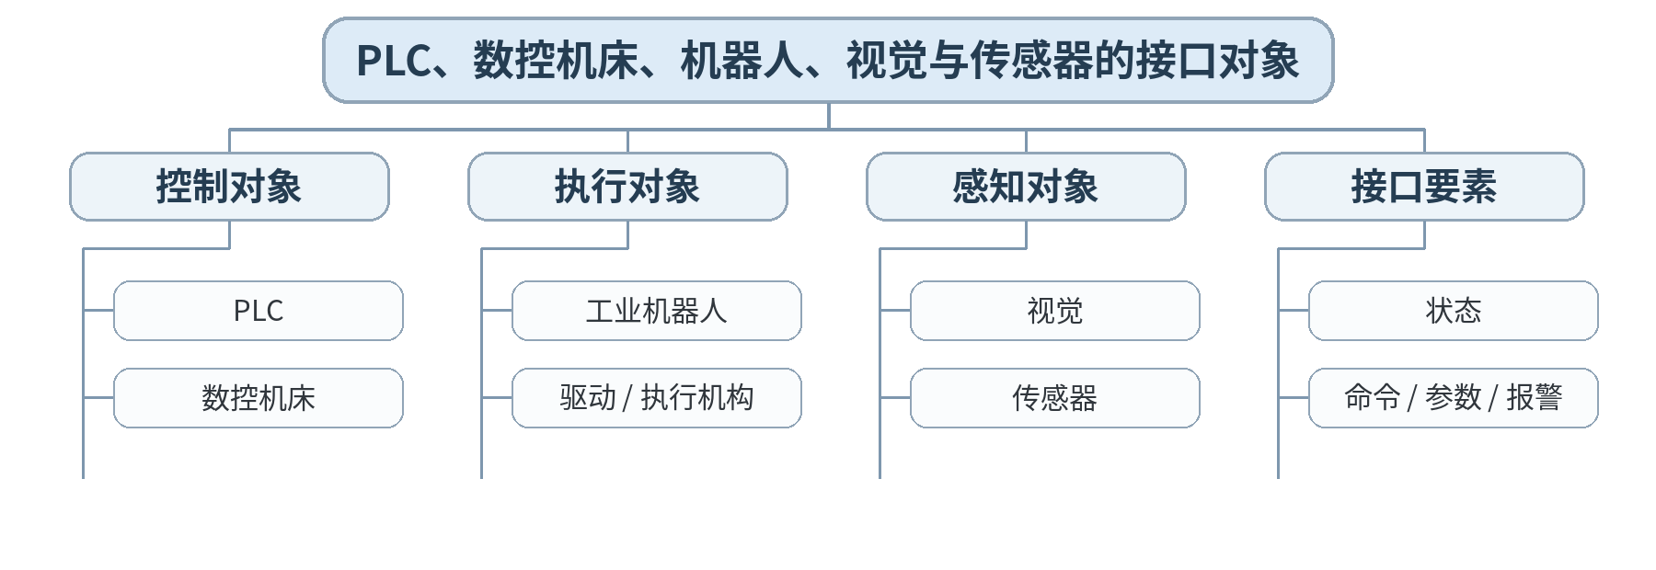
教学目标 | 知识目标：  1. 掌握PLC、数控机床、工业机器人、机器视觉、传感器等制造资源的典型接口对象。  2. 理解设备状态、命令、参数、报警和模式的基本分类。  能力目标：  1. 能够针对一个机器人上下料单元建立设备对象清单和状态/命令接口表。  2. 能够识别“状态”和“命令”混用造成的控制风险。  价值目标：  1. 形成接口契约、设备安全和状态真实性意识。
课程思政 | 通过危险动作和模式切换案例强调设备安全、权限边界与异常处置责任。
专创融合 | 把设备接口表作为设备接入模板，为不同品牌设备的快速集成建立复用基础。
教学重难点 | 教学重点：典型制造资源接口；状态/命令/报警分类。  教学难点：把设备内部功能转化为可集成的外部接口，正确划分只读状态、可写命令和高风险参数。
教学方法 | 讲授法、架构图解法、协议/接口对比法、案例分析法、系统边界分析、分组研讨、方案评审
教学用具 | 电脑、投影仪、教材、机器人/数控/PLC/视觉接口案例、接口表模板。
教学设计 | 课前任务 → 互动导入（15 min）→ 传授新知与案例训练（70 min）→ 过关检测（10 min）→ 课堂小结（3 min）→ 作业布置（1 min）→ 考勤（1 min）
教学过程 | 教学步骤及主要教学内容 |  |  | 设计意图
课前任务 | 【教师】发布“PLC、数控机床、机器人、视觉与传感器的接口对象”对应大纲/教材范围和一个最小案例，不提前给出完整分析结果。  1. 阅读指定内容并圈出3—5个核心术语；  2. 预读一个架构图、接口表、数据流或异常案例，写出第一判断；  3. 记录至少1个“系统边界/接口/数据/异常”问题。  【学生】完成预习与问题记录，带着判断依据进入课堂。 |  |  | 通过预读架构/接口/案例建立先备认知，让学生带着系统边界和接口问题进入课堂。
互动导入  （15 min）  传授新知与案例训练  （70 min） | 【互动导入 15 min】  【教师】展示“机器人Ready、Busy、Fault”和“Start、Reset、AutoMode”混在同一表中的接口，让学生先判断哪些字段不应由上位系统随意写。  【学生】先独立判断，再与同伴交换依据；教师收集典型分歧后进入本课。  【传授新知与案例训练 70 min】  装备对象（约25 min）  【教师】讲PLC、机床、机器人、视觉、传感器的角色和常见外部接口；强调设备内部逻辑与集成接口边界。  【学生】围绕案例完成对应架构、接口表、时序图、数据流或风险分析，保留修改前后依据。  接口分类（约25 min）  【教师】将接口分状态、命令、参数、报警/事件、模式与心跳；说明方向、确认、超时和默认安全状态。  【学生】围绕案例完成对应架构、接口表、时序图、数据流或风险分析，保留修改前后依据。  接口表训练（约20 min）  【教师】学生围绕“机器人给机床上下料+视觉确认”场景建立对象清单与15条接口表，标出读写方向、互锁依赖和异常值。  【学生】围绕案例完成对应架构、接口表、时序图、数据流或风险分析，保留修改前后依据。  课堂学习产物：柔性上下料单元设备对象图＋状态/命令/报警接口表。  学习证据：对象图、接口表、读写权限与互锁说明。  评价映射：平时成绩；课程作业“制造单元接口与协同”（20%模块）过程证据；目标1.3、2.3、3.2、3.3。 |  |  | 采用“场景/异常 → 架构与接口讲解 → 学生图表产出 → 同伴评审 → 证据固化”的理论课堂闭环，不虚构实验学时。
过关检测  （10 min） | 【教师】组织当堂检测：  1. 状态、命令和报警为什么应分开定义？  2. 上位系统是否应该直接写机器人内部每个动作变量？  3. 心跳/在线状态能解决什么问题？  【学生】独立作答/完成图表判断；【教师】依据错误类型讲解，并要求学生说明系统边界、接口或数据依据。 |  |  | 检测概念、边界、接口和异常判断，要求说明系统或数据依据。
课堂小结  （3 min） | 【教师】回到知识脉络图，用“对象—接口—数据—流程—异常—证据”总结“PLC、数控机床、机器人、视觉与传感器的接口对象”，再次强调：典型制造资源接口；状态/命令/报警分类。  【学生】写下“本课一条最重要的集成规则＋一个最容易出错的边界”。 |  |  | 回到知识脉络图，将对象、接口、数据、流程、异常和证据组织为系统结构。
作业布置  （2 min） | 【教师】布置课后任务：完善接口表，为每条命令补充执行前置条件、完成确认和超时/失败反馈。  【学生】按课程图表和文档命名规范整理提交，保留版本和修改依据。 |  |  | 将课堂图表沉淀为课程作业阶段证据，保持版本、来源和修改依据。
考勤  （1 min） | 【教师】利用学校/课程实际使用的平台进行签到。  【学生】按课程要求完成签到。 |  |  | 保留学校模板考勤环节，不预填实际出勤事实。
课后  教学反思 | 【课后填写，不预填事实】  1. 教学流程：记录100 min各环节实际用时及需要调整的位置；  2. 教学内容：重点记录“把设备内部功能转化为可集成的外部接口，正确划分只读状态、可写命令和高风险参数。”的真实掌握证据与典型错误；  3. 学生参与：仅依据课堂实际记录填写架构分析、讨论、互审和技术表达情况，不补写推测性结论；  4. 评价证据：检查本课图表/接口/时序/风险记录是否完整，记录缺项及原因；  5. 后续改进：依据真实课堂证据决定下一轮内容、案例或任务调整。 |  |  | 教学反思仅依据真实课堂证据课后填写。
本章节参考文献 | [4] 朱志亮, 郑道友, 陈传周.《智能制造装备单元系统集成》[M]. 北京：机械工业出版社，2024。  [1] 王军利, 白海清.《智能集成制造系统》[M]. 北京：机械工业出版社，2024。

章节 | 第三单元 制造装备与生产单元集成 | 授课题目 | AGV/AMR、智能仓储与设备互锁、报警和异常处置
周次 | 按实际课表填写 | 课时安排 | 2课时（100 min）
知识脉络图 | 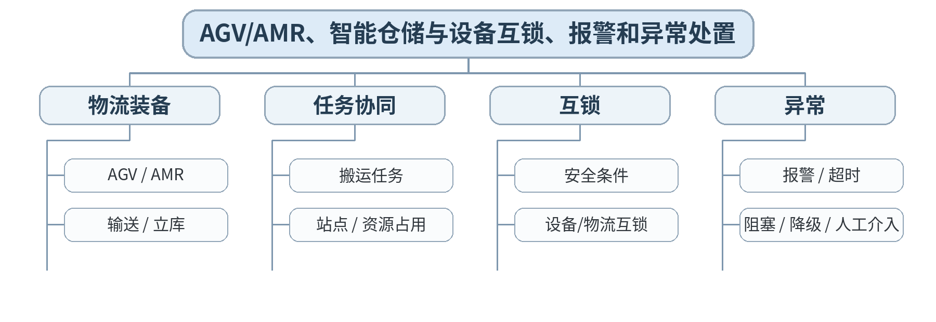
教学目标 | 知识目标：  1. 理解AGV/AMR、输送系统、智能仓储在生产单元中的集成角色。  2. 掌握互锁、报警、超时、资源占用和异常恢复的基本逻辑。  能力目标：  1. 能够用状态机或流程图描述“请求物料—车辆到位—装卸—放行”的协同过程。  2. 能够设计异常场景下的安全停机、重试、降级和人工介入。  价值目标：  1. 形成安全优先、异常必须有明确责任和恢复路径的工程意识。
课程思政 | 把设备安全、人员安全和业务连续性放在自动化效率之前，形成对异常处置结果负责的职业意识。
专创融合 | 将物流协同状态机作为柔性产线调度与仿真的可复用模型。
教学重难点 | 教学重点：物流单元协同；互锁/报警/超时和异常恢复。  教学难点：异常恢复不能只写“重新执行”，必须区分可重试故障、需要人工处理的安全故障和业务阻塞。
教学方法 | 讲授法、架构图解法、协议/接口对比法、案例分析法、系统边界分析、分组研讨、方案评审
教学用具 | 电脑、投影仪、教材、AGV/AMR与仓储系统案例、状态机/时序图工具。
教学设计 | 课前任务 → 互动导入（15 min）→ 传授新知与案例训练（70 min）→ 过关检测（10 min）→ 课堂小结（3 min）→ 作业布置（1 min）→ 考勤（1 min）
教学过程 | 教学步骤及主要教学内容 |  |  | 设计意图
课前任务 | 【教师】发布“AGV/AMR、智能仓储与设备互锁、报警和异常处置”对应大纲/教材范围和一个最小案例，不提前给出完整分析结果。  1. 阅读指定内容并圈出3—5个核心术语；  2. 预读一个架构图、接口表、数据流或异常案例，写出第一判断；  3. 记录至少1个“系统边界/接口/数据/异常”问题。  【学生】完成预习与问题记录，带着判断依据进入课堂。 |  |  | 通过预读架构/接口/案例建立先备认知，让学生带着系统边界和接口问题进入课堂。
互动导入  （15 min）  传授新知与案例训练  （70 min） | 【互动导入 15 min】  【教师】给出“机器人请求上料，但AGV到位信号丢失；机器人是否可以继续动作？”让学生先写继续/等待/报警的条件。  【学生】先独立判断，再与同伴交换依据；教师收集典型分歧后进入本课。  【传授新知与案例训练 70 min】  物流对象（约25 min）  【教师】讲AGV/AMR、输送、立库/WCS对象和任务；说明站点、任务、占用、到位、装卸完成等关键状态。  【学生】围绕案例完成对应架构、接口表、时序图、数据流或风险分析，保留修改前后依据。  互锁与状态机（约25 min）  【教师】从机器人—AGV—机床三个对象设计互锁，使用状态机表达Ready/Request/Arrived/Transfer/Complete/Fault。  【学生】围绕案例完成对应架构、接口表、时序图、数据流或风险分析，保留修改前后依据。  异常处置（约20 min）  【教师】分析超时、任务取消、通道堵塞、设备故障、网络失联；学生为每类异常定义检测、动作、通知和恢复。  【学生】围绕案例完成对应架构、接口表、时序图、数据流或风险分析，保留修改前后依据。  课堂学习产物：机器人—AGV—机床协同状态机＋异常处置表。  学习证据：状态机、互锁条件、4类异常处理路径、责任方说明。  评价映射：平时成绩；课程作业“制造单元接口与协同”（20%模块）过程证据；目标1.3、2.3、3.2、3.3。 |  |  | 采用“场景/异常 → 架构与接口讲解 → 学生图表产出 → 同伴评审 → 证据固化”的理论课堂闭环，不虚构实验学时。
过关检测  （10 min） | 【教师】组织当堂检测：  1. 互锁与普通业务条件的核心差异是什么？  2. 超时后为什么不能默认重复执行所有动作？  3. AGV到位信号应该由谁产生、谁消费？  【学生】独立作答/完成图表判断；【教师】依据错误类型讲解，并要求学生说明系统边界、接口或数据依据。 |  |  | 检测概念、边界、接口和异常判断，要求说明系统或数据依据。
课堂小结  （3 min） | 【教师】回到知识脉络图，用“对象—接口—数据—流程—异常—证据”总结“AGV/AMR、智能仓储与设备互锁、报警和异常处置”，再次强调：物流单元协同；互锁/报警/超时和异常恢复。  【学生】写下“本课一条最重要的集成规则＋一个最容易出错的边界”。 |  |  | 回到知识脉络图，将对象、接口、数据、流程、异常和证据组织为系统结构。
作业布置  （2 min） | 【教师】布置课后任务：为状态机补充“网络失联”和“人工取消任务”两条异常路径。  【学生】按课程图表和文档命名规范整理提交，保留版本和修改依据。 |  |  | 将课堂图表沉淀为课程作业阶段证据，保持版本、来源和修改依据。
考勤  （1 min） | 【教师】利用学校/课程实际使用的平台进行签到。  【学生】按课程要求完成签到。 |  |  | 保留学校模板考勤环节，不预填实际出勤事实。
课后  教学反思 | 【课后填写，不预填事实】  1. 教学流程：记录100 min各环节实际用时及需要调整的位置；  2. 教学内容：重点记录“异常恢复不能只写“重新执行”，必须区分可重试故障、需要人工处理的安全故障和业务阻塞。”的真实掌握证据与典型错误；  3. 学生参与：仅依据课堂实际记录填写架构分析、讨论、互审和技术表达情况，不补写推测性结论；  4. 评价证据：检查本课图表/接口/时序/风险记录是否完整，记录缺项及原因；  5. 后续改进：依据真实课堂证据决定下一轮内容、案例或任务调整。 |  |  | 教学反思仅依据真实课堂证据课后填写。
本章节参考文献 | [4] 朱志亮, 郑道友, 陈传周.《智能制造装备单元系统集成》[M]. 北京：机械工业出版社，2024。  [5] 宋志刚, 郭树军, 文双全.《智能工厂应用与虚拟仿真调试》[M]. 北京：机械工业出版社，2025。

章节 | 第三单元 制造装备与生产单元集成 | 授课题目 | 柔性制造单元：机器人—机床—视觉—物流时序与联调
周次 | 按实际课表填写 | 课时安排 | 2课时（100 min）
知识脉络图 | 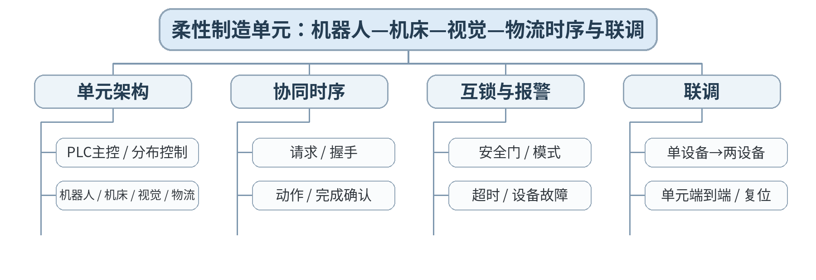
教学目标 | 知识目标：  1. 掌握柔性制造单元的控制架构、握手时序、互锁与报警机制。  2. 理解分层联调：单设备、设备对、子流程、单元端到端的基本顺序。  能力目标：  1. 能够绘制机器人—机床—视觉—AGV的时序图和接口控制文档片段。  2. 能够根据异常日志定位问题属于设备、接口、时序还是业务规则。  价值目标：  1. 形成以接口文档、测试证据和跨团队协作完成单元集成的习惯。
课程思政 | 强调设备互锁和联调测试必须以安全生产为底线，不能通过屏蔽报警“快速通过验收”。
专创融合 | 将柔性单元集成文档沉淀为标准模板，为机器人工作站/智能装备集成服务提供复用基础。
教学重难点 | 教学重点：柔性单元时序、互锁与分层联调。  教学难点：避免“双方都在等对方”的握手死锁，并保证复位/重启后状态一致。
教学方法 | 讲授法、架构图解法、协议/接口对比法、案例分析法、系统边界分析、分组研讨、方案评审
教学用具 | 电脑、投影仪、教材、柔性制造单元案例、时序图/状态机工具、测试矩阵模板。
教学设计 | 课前任务 → 互动导入（15 min）→ 传授新知与案例训练（70 min）→ 过关检测（10 min）→ 课堂小结（3 min）→ 作业布置（1 min）→ 考勤（1 min）
教学过程 | 教学步骤及主要教学内容 |  |  | 设计意图
课前任务 | 【教师】发布“柔性制造单元：机器人—机床—视觉—物流时序与联调”对应大纲/教材范围和一个最小案例，不提前给出完整分析结果。  1. 阅读指定内容并圈出3—5个核心术语；  2. 预读一个架构图、接口表、数据流或异常案例，写出第一判断；  3. 记录至少1个“系统边界/接口/数据/异常”问题。  【学生】完成预习与问题记录，带着判断依据进入课堂。 |  |  | 通过预读架构/接口/案例建立先备认知，让学生带着系统边界和接口问题进入课堂。
互动导入  （15 min）  传授新知与案例训练  （70 min） | 【互动导入 15 min】  【教师】给出时序：PLC等待机器人Ready，机器人等待PLC Start，双方均未主动置位，提问这是不是网络故障？  【学生】先独立判断，再与同伴交换依据；教师收集典型分歧后进入本课。  【传授新知与案例训练 70 min】  单元架构（约25 min）  【教师】确定PLC主控、设备自治与上位调度边界；说明谁负责节拍、谁负责安全、谁负责设备内部动作。  【学生】围绕案例完成对应架构、接口表、时序图、数据流或风险分析，保留修改前后依据。  时序与接口控制（约25 min）  【教师】讲请求—允许—执行—完成—复位的握手，视觉判定与物流到位插入时序；学生绘制正常流程。  【学生】围绕案例完成对应架构、接口表、时序图、数据流或风险分析，保留修改前后依据。  分层联调（约20 min）  【教师】建立单设备→设备对→子流程→端到端测试矩阵；故障注入“信号丢失/超时/重复完成”，分析恢复与复位。  【学生】围绕案例完成对应架构、接口表、时序图、数据流或风险分析，保留修改前后依据。  课堂学习产物：柔性制造单元时序图＋接口控制表＋分层联调测试矩阵。  学习证据：时序图、接口控制表、测试矩阵、故障归因和恢复说明。  评价映射：课程作业“制造单元接口与协同”（20%模块）阶段成果；目标1.3、2.3、3.2、3.3。 |  |  | 采用“场景/异常 → 架构与接口讲解 → 学生图表产出 → 同伴评审 → 证据固化”的理论课堂闭环，不虚构实验学时。
过关检测  （10 min） | 【教师】组织当堂检测：  1. 握手时序中为什么要有完成确认和复位？  2. 联调为什么应从单设备开始而不是直接整线？  3. 如何区分网络故障和逻辑死锁？  【学生】独立作答/完成图表判断；【教师】依据错误类型讲解，并要求学生说明系统边界、接口或数据依据。 |  |  | 检测概念、边界、接口和异常判断，要求说明系统或数据依据。
课堂小结  （3 min） | 【教师】回到知识脉络图，用“对象—接口—数据—流程—异常—证据”总结“柔性制造单元：机器人—机床—视觉—物流时序与联调”，再次强调：柔性单元时序、互锁与分层联调。  【学生】写下“本课一条最重要的集成规则＋一个最容易出错的边界”。 |  |  | 回到知识脉络图，将对象、接口、数据、流程、异常和证据组织为系统结构。
作业布置  （2 min） | 【教师】布置课后任务：提交制造单元集成阶段作业：架构、接口表、时序图、互锁/报警和测试矩阵。  【学生】按课程图表和文档命名规范整理提交，保留版本和修改依据。 |  |  | 将课堂图表沉淀为课程作业阶段证据，保持版本、来源和修改依据。
考勤  （1 min） | 【教师】利用学校/课程实际使用的平台进行签到。  【学生】按课程要求完成签到。 |  |  | 保留学校模板考勤环节，不预填实际出勤事实。
课后  教学反思 | 【课后填写，不预填事实】  1. 教学流程：记录100 min各环节实际用时及需要调整的位置；  2. 教学内容：重点记录“避免“双方都在等对方”的握手死锁，并保证复位/重启后状态一致。”的真实掌握证据与典型错误；  3. 学生参与：仅依据课堂实际记录填写架构分析、讨论、互审和技术表达情况，不补写推测性结论；  4. 评价证据：检查本课图表/接口/时序/风险记录是否完整，记录缺项及原因；  5. 后续改进：依据真实课堂证据决定下一轮内容、案例或任务调整。 |  |  | 教学反思仅依据真实课堂证据课后填写。
本章节参考文献 | [4] 朱志亮, 郑道友, 陈传周.《智能制造装备单元系统集成》[M]. 北京：机械工业出版社，2024。  [5] 宋志刚, 郭树军, 文双全.《智能工厂应用与虚拟仿真调试》[M]. 北京：机械工业出版社，2025。

章节 | 第四单元 MES与企业信息系统集成 | 授课题目 | MES核心功能与生产工单执行闭环
周次 | 按实际课表填写 | 课时安排 | 2课时（100 min）
知识脉络图 | 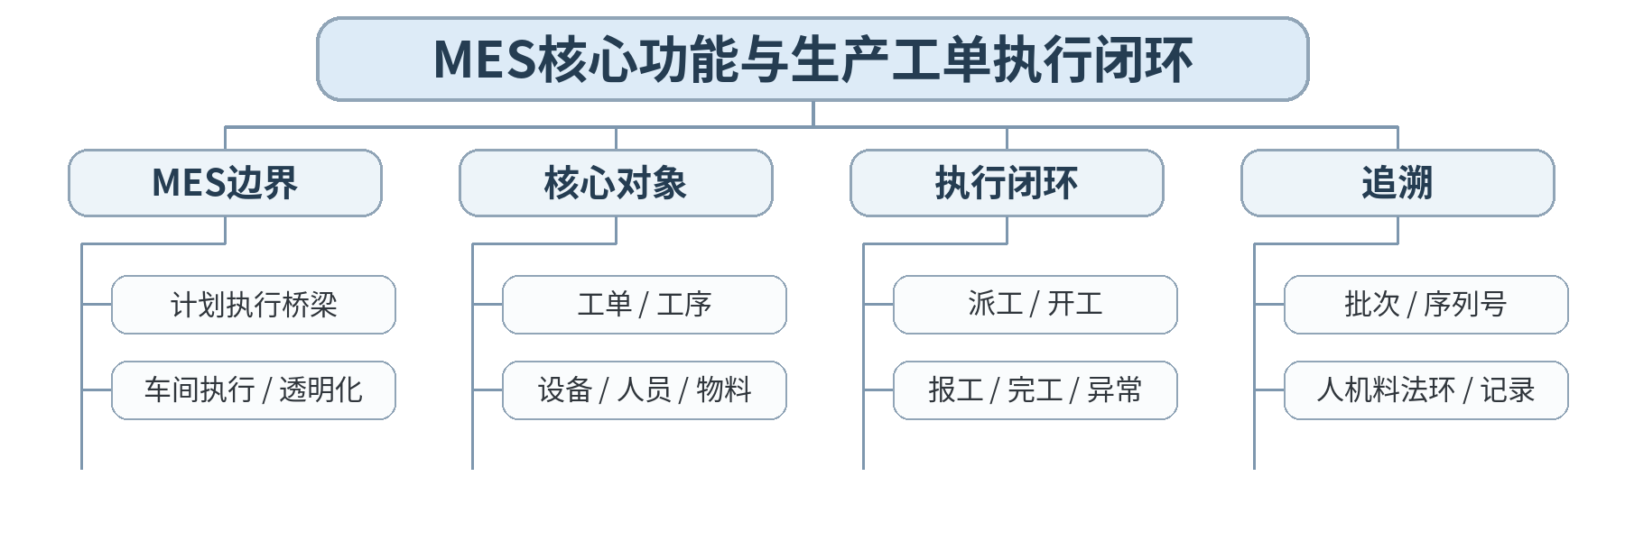
教学目标 | 知识目标：  1. 理解MES在企业计划层与现场控制层之间的功能定位。  2. 掌握工单、工序、派工、开工、报工、完工、质量与追溯等核心对象/事件。  能力目标：  1. 能够将一个订单拆解为生产工单执行链，并绘制MES业务流程。  2. 能够识别“MES负责业务执行”与“PLC负责实时控制”的边界。  价值目标：  1. 形成业务数据真实性和制造过程可追溯意识。
课程思政 | 通过报工真实性、质量追溯和责任链强调工业数据不能“为了完成指标”而失真。
专创融合 | 把MES工单流程作为数字化车间应用的核心业务原型，训练从业务到系统功能的产品设计。
教学重难点 | 教学重点：MES功能边界；工单执行闭环与追溯。  教学难点：不把MES设计成“远程PLC”；理解业务事件与设备实时信号的时间尺度和责任差异。
教学方法 | 讲授法、架构图解法、协议/接口对比法、案例分析法、系统边界分析、分组研讨、方案评审
教学用具 | 电脑、投影仪、教材、MES业务流程案例、BPMN/流程图工具。
教学设计 | 课前任务 → 互动导入（15 min）→ 传授新知与案例训练（70 min）→ 过关检测（10 min）→ 课堂小结（3 min）→ 作业布置（1 min）→ 考勤（1 min）
教学过程 | 教学步骤及主要教学内容 |  |  | 设计意图
课前任务 | 【教师】发布“MES核心功能与生产工单执行闭环”对应大纲/教材范围和一个最小案例，不提前给出完整分析结果。  1. 阅读指定内容并圈出3—5个核心术语；  2. 预读一个架构图、接口表、数据流或异常案例，写出第一判断；  3. 记录至少1个“系统边界/接口/数据/异常”问题。  【学生】完成预习与问题记录，带着判断依据进入课堂。 |  |  | 通过预读架构/接口/案例建立先备认知，让学生带着系统边界和接口问题进入课堂。
互动导入  （15 min）  传授新知与案例训练  （70 min） | 【互动导入 15 min】  【教师】给出“MES直接控制机器人每一步动作”的架构，让学生判断这种设计在哪些责任和实时性上存在问题。  【学生】先独立判断，再与同伴交换依据；教师收集典型分歧后进入本课。  【传授新知与案例训练 70 min】  MES定位（约25 min）  【教师】讲MES连接计划与现场执行，说明工单、工序、资源、状态、质量和追溯的核心对象。  【学生】围绕案例完成对应架构、接口表、时序图、数据流或风险分析，保留修改前后依据。  工单闭环（约25 min）  【教师】订单/计划→工单→派工→准备→开工→报工→质量→完工/异常；区分业务状态和设备状态。  【学生】围绕案例完成对应架构、接口表、时序图、数据流或风险分析，保留修改前后依据。  流程建模（约20 min）  【教师】学生以“零件A加工—检测—入库”设计MES流程图和业务事件表，标明每个事件来源、时间、关联对象。  【学生】围绕案例完成对应架构、接口表、时序图、数据流或风险分析，保留修改前后依据。  课堂学习产物：MES工单执行流程图＋业务事件表＋追溯字段清单。  学习证据：流程图、事件表、MES/PLC边界说明、追溯字段。  评价映射：平时成绩；课程作业“MES与业务系统集成”（20%模块）过程证据；目标1.4、2.4、3.1、3.4。 |  |  | 采用“场景/异常 → 架构与接口讲解 → 学生图表产出 → 同伴评审 → 证据固化”的理论课堂闭环，不虚构实验学时。
过关检测  （10 min） | 【教师】组织当堂检测：  1. MES与PLC的核心职责边界是什么？  2. 工单状态和设备状态可以直接等同吗？  3. 追溯为什么必须有唯一标识和时间？  【学生】独立作答/完成图表判断；【教师】依据错误类型讲解，并要求学生说明系统边界、接口或数据依据。 |  |  | 检测概念、边界、接口和异常判断，要求说明系统或数据依据。
课堂小结  （3 min） | 【教师】回到知识脉络图，用“对象—接口—数据—流程—异常—证据”总结“MES核心功能与生产工单执行闭环”，再次强调：MES功能边界；工单执行闭环与追溯。  【学生】写下“本课一条最重要的集成规则＋一个最容易出错的边界”。 |  |  | 回到知识脉络图，将对象、接口、数据、流程、异常和证据组织为系统结构。
作业布置  （2 min） | 【教师】布置课后任务：完善工单闭环，为异常停机、质量不合格和返工分别补一条业务路径。  【学生】按课程图表和文档命名规范整理提交，保留版本和修改依据。 |  |  | 将课堂图表沉淀为课程作业阶段证据，保持版本、来源和修改依据。
考勤  （1 min） | 【教师】利用学校/课程实际使用的平台进行签到。  【学生】按课程要求完成签到。 |  |  | 保留学校模板考勤环节，不预填实际出勤事实。
课后  教学反思 | 【课后填写，不预填事实】  1. 教学流程：记录100 min各环节实际用时及需要调整的位置；  2. 教学内容：重点记录“不把MES设计成“远程PLC”；理解业务事件与设备实时信号的时间尺度和责任差异。”的真实掌握证据与典型错误；  3. 学生参与：仅依据课堂实际记录填写架构分析、讨论、互审和技术表达情况，不补写推测性结论；  4. 评价证据：检查本课图表/接口/时序/风险记录是否完整，记录缺项及原因；  5. 后续改进：依据真实课堂证据决定下一轮内容、案例或任务调整。 |  |  | 教学反思仅依据真实课堂证据课后填写。
本章节参考文献 | [1] 王军利, 白海清.《智能集成制造系统》[M]. 北京：机械工业出版社，2024。  [2] 胡耀光.《智能制造系统设计与运行控制》[M]. 北京：机械工业出版社，2024。

章节 | 第四单元 MES与企业信息系统集成 | 授课题目 | ERP、PLM、WMS、QMS、SCADA与MES的边界和主数据
周次 | 按实际课表填写 | 课时安排 | 2课时（100 min）
知识脉络图 | 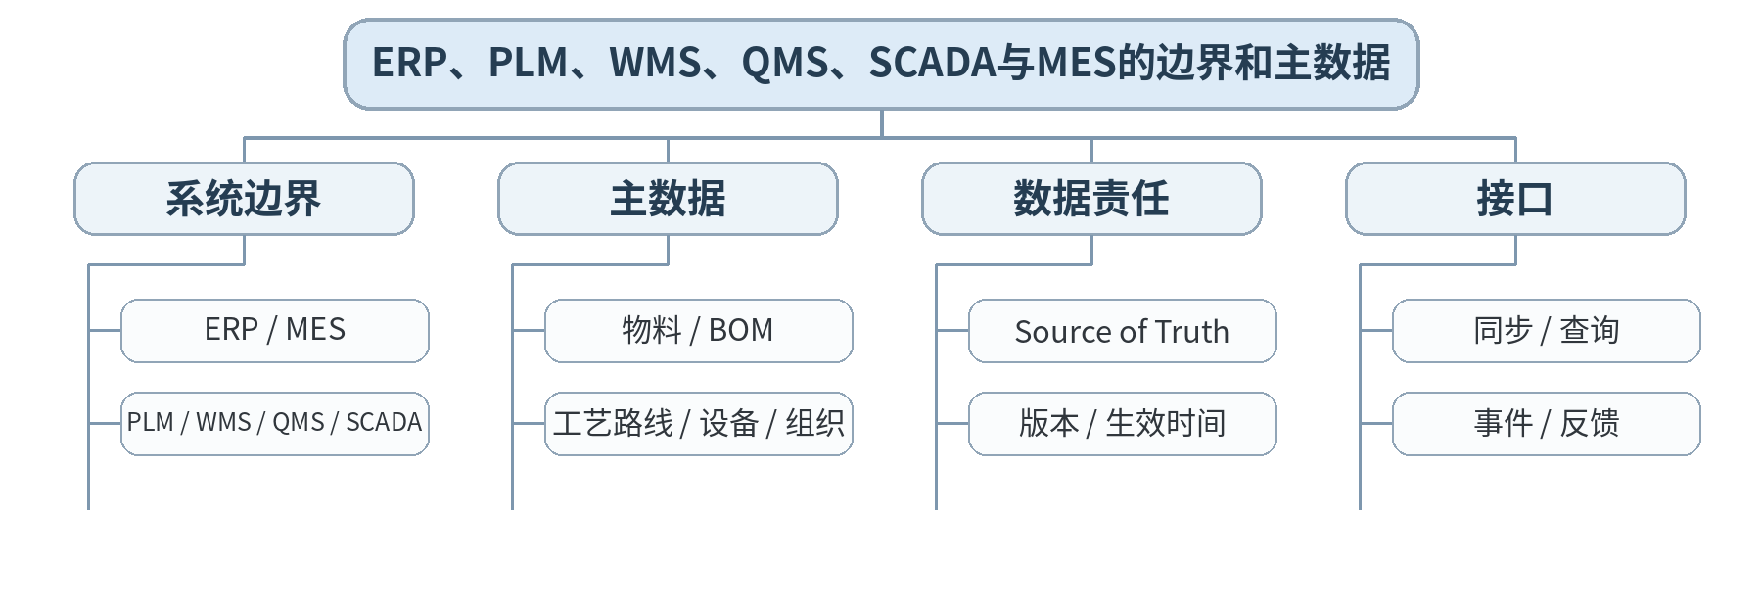
教学目标 | 知识目标：  1. 理解ERP、PLM、WMS、QMS、SCADA与MES的主要功能边界。  2. 掌握物料、BOM、工艺路线、设备、人员、仓库等主数据及“唯一权威来源”概念。  能力目标：  1. 能够确定一类主数据由哪个系统负责、其他系统如何消费。  2. 能够识别同一物料/BOM多版本并存造成的数据一致性风险。  价值目标：  1. 形成主数据、版本、来源、变更和责任方明确的数据治理意识。
课程思政 | 强调数据来源真实、变更有审批、版本可追溯，防止跨系统复制导致责任模糊。
专创融合 | 将主数据责任矩阵作为MES/ERP集成咨询和实施的核心交付件。
教学重难点 | 教学重点：多系统功能边界；主数据来源与版本。  教学难点：系统集成中“都存一份数据”不等于“数据一致”，必须明确Source of Truth和同步规则。
教学方法 | 讲授法、架构图解法、协议/接口对比法、案例分析法、系统边界分析、分组研讨、方案评审
教学用具 | 电脑、投影仪、教材、ERP/PLM/MES/WMS/QMS边界案例、主数据模板。
教学设计 | 课前任务 → 互动导入（15 min）→ 传授新知与案例训练（70 min）→ 过关检测（10 min）→ 课堂小结（3 min）→ 作业布置（1 min）→ 考勤（1 min）
教学过程 | 教学步骤及主要教学内容 |  |  | 设计意图
课前任务 | 【教师】发布“ERP、PLM、WMS、QMS、SCADA与MES的边界和主数据”对应大纲/教材范围和一个最小案例，不提前给出完整分析结果。  1. 阅读指定内容并圈出3—5个核心术语；  2. 预读一个架构图、接口表、数据流或异常案例，写出第一判断；  3. 记录至少1个“系统边界/接口/数据/异常”问题。  【学生】完成预习与问题记录，带着判断依据进入课堂。 |  |  | 通过预读架构/接口/案例建立先备认知，让学生带着系统边界和接口问题进入课堂。
互动导入  （15 min）  传授新知与案例训练  （70 min） | 【互动导入 15 min】  【教师】展示MES和ERP中同一个物料有两个编码、PLM中BOM版本不同，提问：哪个系统错了？谁应该是权威来源？  【学生】先独立判断，再与同伴交换依据；教师收集典型分歧后进入本课。  【传授新知与案例训练 70 min】  系统边界（约25 min）  【教师】ERP管企业资源/订单计划，PLM管产品/BOM/工艺设计，WMS管库存物流，QMS管质量，SCADA侧重监控，MES管执行协同。  【学生】围绕案例完成对应架构、接口表、时序图、数据流或风险分析，保留修改前后依据。  主数据治理（约25 min）  【教师】定义物料、BOM、工艺路线、设备、组织等主数据；讨论编码、版本、生效时间、停用和历史追溯。  【学生】围绕案例完成对应架构、接口表、时序图、数据流或风险分析，保留修改前后依据。  责任矩阵（约20 min）  【教师】学生完成“数据对象—权威系统—消费系统—同步方式—变更触发—失败处理”矩阵。  【学生】围绕案例完成对应架构、接口表、时序图、数据流或风险分析，保留修改前后依据。  课堂学习产物：企业系统边界图＋主数据责任矩阵。  学习证据：系统边界图、主数据矩阵、冲突版本案例处理原则。  评价映射：平时成绩；课程作业“MES与业务系统集成”（20%模块）过程证据；目标1.4、2.4、3.1、3.4。 |  |  | 采用“场景/异常 → 架构与接口讲解 → 学生图表产出 → 同伴评审 → 证据固化”的理论课堂闭环，不虚构实验学时。
过关检测  （10 min） | 【教师】组织当堂检测：  1. PLM和ERP在BOM相关数据上的职责如何区分？  2. 为什么一个数据对象需要明确权威系统？  3. 版本生效时间为什么属于接口信息？  【学生】独立作答/完成图表判断；【教师】依据错误类型讲解，并要求学生说明系统边界、接口或数据依据。 |  |  | 检测概念、边界、接口和异常判断，要求说明系统或数据依据。
课堂小结  （3 min） | 【教师】回到知识脉络图，用“对象—接口—数据—流程—异常—证据”总结“ERP、PLM、WMS、QMS、SCADA与MES的边界和主数据”，再次强调：多系统功能边界；主数据来源与版本。  【学生】写下“本课一条最重要的集成规则＋一个最容易出错的边界”。 |  |  | 回到知识脉络图，将对象、接口、数据、流程、异常和证据组织为系统结构。
作业布置  （2 min） | 【教师】布置课后任务：为物料、BOM、工艺路线、库存、质量结果5类数据补全同步与失败处理规则。  【学生】按课程图表和文档命名规范整理提交，保留版本和修改依据。 |  |  | 将课堂图表沉淀为课程作业阶段证据，保持版本、来源和修改依据。
考勤  （1 min） | 【教师】利用学校/课程实际使用的平台进行签到。  【学生】按课程要求完成签到。 |  |  | 保留学校模板考勤环节，不预填实际出勤事实。
课后  教学反思 | 【课后填写，不预填事实】  1. 教学流程：记录100 min各环节实际用时及需要调整的位置；  2. 教学内容：重点记录“系统集成中“都存一份数据”不等于“数据一致”，必须明确Source of Truth和同步规则。”的真实掌握证据与典型错误；  3. 学生参与：仅依据课堂实际记录填写架构分析、讨论、互审和技术表达情况，不补写推测性结论；  4. 评价证据：检查本课图表/接口/时序/风险记录是否完整，记录缺项及原因；  5. 后续改进：依据真实课堂证据决定下一轮内容、案例或任务调整。 |  |  | 教学反思仅依据真实课堂证据课后填写。
本章节参考文献 | [1] 王军利, 白海清.《智能集成制造系统》[M]. 北京：机械工业出版社，2024。  [2] 胡耀光.《智能制造系统设计与运行控制》[M]. 北京：机械工业出版社，2024。

章节 | 第四单元 MES与企业信息系统集成 | 授课题目 | 订单—计划—工单—质量—入库的数据链与接口模式
周次 | 按实际课表填写 | 课时安排 | 2课时（100 min）
知识脉络图 | 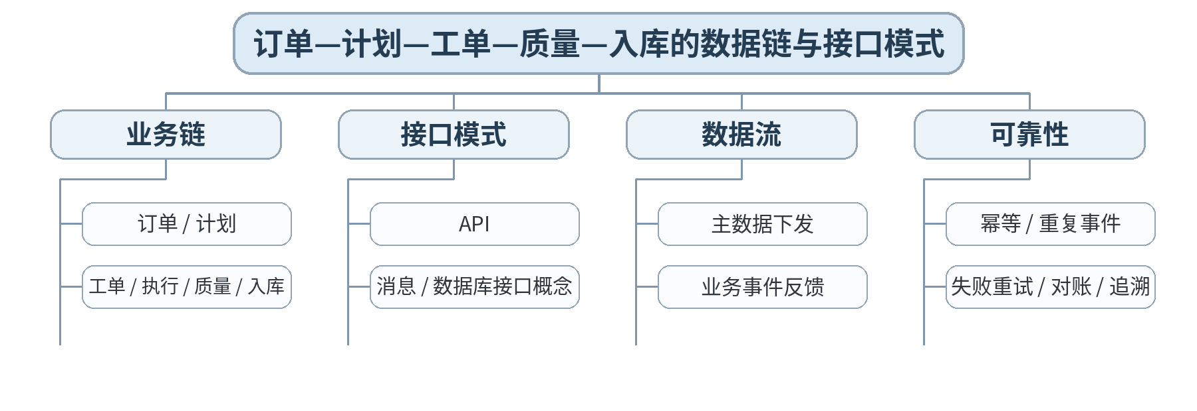
教学目标 | 知识目标：  1. 掌握订单到生产执行、质量和入库的数据/业务链。  2. 理解API、消息和数据库接口概念及典型适用场景。  能力目标：  1. 能够绘制ERP—MES—QMS—WMS的数据流/时序图。  2. 能够针对重复消息、接口失败、延迟数据设计基本对账和恢复思路。  价值目标：  1. 形成以接口规范、测试证据和异常对账保障业务闭环的协作习惯。
课程思政 | 通过重复工单、错误质量结果等案例强化业务数据真实性、接口责任和质量追溯。
专创融合 | 将业务时序和接口清单转化为企业系统集成方案的标准交付物。
教学重难点 | 教学重点：跨系统业务时序、接口模式和可靠性。  教学难点：理解接口可靠性不仅是“重试”，还涉及幂等、唯一业务键、状态对账和补偿。
教学方法 | 讲授法、架构图解法、协议/接口对比法、案例分析法、系统边界分析、分组研讨、方案评审
教学用具 | 电脑、投影仪、教材、API/消息时序案例、接口清单模板。
教学设计 | 课前任务 → 互动导入（15 min）→ 传授新知与案例训练（70 min）→ 过关检测（10 min）→ 课堂小结（3 min）→ 作业布置（1 min）→ 考勤（1 min）
教学过程 | 教学步骤及主要教学内容 |  |  | 设计意图
课前任务 | 【教师】发布“订单—计划—工单—质量—入库的数据链与接口模式”对应大纲/教材范围和一个最小案例，不提前给出完整分析结果。  1. 阅读指定内容并圈出3—5个核心术语；  2. 预读一个架构图、接口表、数据流或异常案例，写出第一判断；  3. 记录至少1个“系统边界/接口/数据/异常”问题。  【学生】完成预习与问题记录，带着判断依据进入课堂。 |  |  | 通过预读架构/接口/案例建立先备认知，让学生带着系统边界和接口问题进入课堂。
互动导入  （15 min）  传授新知与案例训练  （70 min） | 【互动导入 15 min】  【教师】给出MES重复收到ERP“创建工单”消息导致两张同号工单的案例，提问：仅增加重试次数能解决吗？  【学生】先独立判断，再与同伴交换依据；教师收集典型分歧后进入本课。  【传授新知与案例训练 70 min】  业务链（约25 min）  【教师】订单→计划→工单→派工/执行→质量→完工→入库→ERP反馈，标注各系统读写职责。  【学生】围绕案例完成对应架构、接口表、时序图、数据流或风险分析，保留修改前后依据。  接口模式（约25 min）  【教师】比较同步API、异步消息和数据库接口概念；说明选择与耦合、实时性、失败处理有关。  【学生】围绕案例完成对应架构、接口表、时序图、数据流或风险分析，保留修改前后依据。  可靠性与时序（约20 min）  【教师】讲唯一业务键、幂等、重试、对账、失败队列/人工介入概念；学生绘制正常和接口失败两条时序。  【学生】围绕案例完成对应架构、接口表、时序图、数据流或风险分析，保留修改前后依据。  课堂学习产物：ERP—MES—QMS—WMS业务时序图＋接口清单＋失败恢复表。  学习证据：时序图、接口方向/触发/数据对象、重复/失败案例处理、追溯链。  评价映射：课程作业“MES与业务系统集成”（20%模块）阶段成果；目标1.4、2.4、3.1、3.4。 |  |  | 采用“场景/异常 → 架构与接口讲解 → 学生图表产出 → 同伴评审 → 证据固化”的理论课堂闭环，不虚构实验学时。
过关检测  （10 min） | 【教师】组织当堂检测：  1. 同步API与异步消息的核心差别是什么？  2. 为什么重试必须考虑幂等？  3. 跨系统对账至少需要哪些业务标识？  【学生】独立作答/完成图表判断；【教师】依据错误类型讲解，并要求学生说明系统边界、接口或数据依据。 |  |  | 检测概念、边界、接口和异常判断，要求说明系统或数据依据。
课堂小结  （3 min） | 【教师】回到知识脉络图，用“对象—接口—数据—流程—异常—证据”总结“订单—计划—工单—质量—入库的数据链与接口模式”，再次强调：跨系统业务时序、接口模式和可靠性。  【学生】写下“本课一条最重要的集成规则＋一个最容易出错的边界”。 |  |  | 回到知识脉络图，将对象、接口、数据、流程、异常和证据组织为系统结构。
作业布置  （2 min） | 【教师】布置课后任务：提交本单元阶段作业：系统边界、主数据矩阵、业务时序、接口清单和异常恢复说明。  【学生】按课程图表和文档命名规范整理提交，保留版本和修改依据。 |  |  | 将课堂图表沉淀为课程作业阶段证据，保持版本、来源和修改依据。
考勤  （1 min） | 【教师】利用学校/课程实际使用的平台进行签到。  【学生】按课程要求完成签到。 |  |  | 保留学校模板考勤环节，不预填实际出勤事实。
课后  教学反思 | 【课后填写，不预填事实】  1. 教学流程：记录100 min各环节实际用时及需要调整的位置；  2. 教学内容：重点记录“理解接口可靠性不仅是“重试”，还涉及幂等、唯一业务键、状态对账和补偿。”的真实掌握证据与典型错误；  3. 学生参与：仅依据课堂实际记录填写架构分析、讨论、互审和技术表达情况，不补写推测性结论；  4. 评价证据：检查本课图表/接口/时序/风险记录是否完整，记录缺项及原因；  5. 后续改进：依据真实课堂证据决定下一轮内容、案例或任务调整。 |  |  | 教学反思仅依据真实课堂证据课后填写。
本章节参考文献 | [1] 王军利, 白海清.《智能集成制造系统》[M]. 北京：机械工业出版社，2024。  [2] 胡耀光.《智能制造系统设计与运行控制》[M]. 北京：机械工业出版社，2024。

章节 | 第五单元 工业互联网平台、边缘计算与数字孪生 | 授课题目 | 设备数据采集、边缘网关、边缘计算与数据质量
周次 | 按实际课表填写 | 课时安排 | 2课时（100 min）
知识脉络图 | 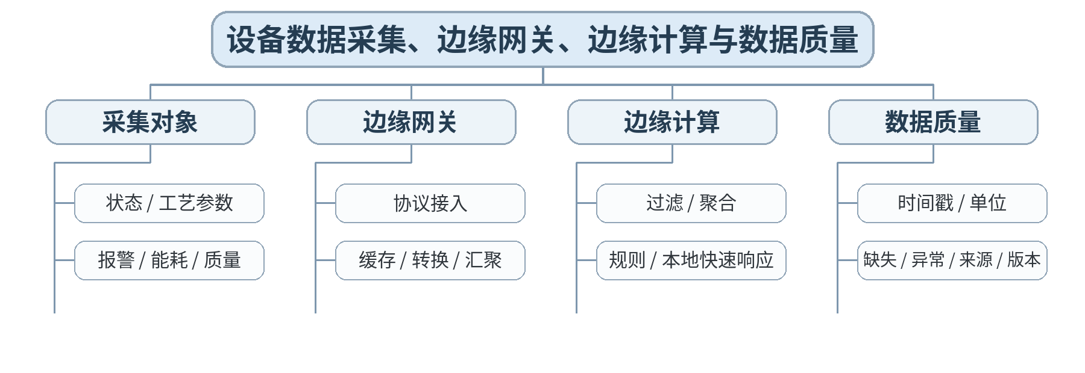
教学目标 | 知识目标：  1. 理解设备数据采集、边缘网关和边缘计算的基本作用。  2. 掌握工业数据质量的时间戳、单位、来源、缺失、异常和版本等要求。  能力目标：  1. 能够为一个设备健康/OEE场景设计采集点表、采样周期和边缘处理规则。  2. 能够判断数据质量问题应在设备、网关还是平台层处理。  价值目标：  1. 形成数据治理、隐私、模型可信和“数据先可信再分析”的责任意识。
课程思政 | 强调工业数据不得脱离来源和语义使用，涉及人员/企业敏感数据应执行最小采集和权限控制。
专创融合 | 将数据字典和边缘规则沉淀为工业互联网接入模板，支撑多设备快速接入。
教学重难点 | 教学重点：设备数据采集/边缘处理；数据质量。  教学难点：区分原始数据、派生指标和边缘规则结果，并保持来源/时间/单位可追溯。
教学方法 | 讲授法、架构图解法、协议/接口对比法、案例分析法、系统边界分析、分组研讨、方案评审
教学用具 | 电脑、投影仪、教材、工业网关/边缘架构案例、数据字典模板。
教学设计 | 课前任务 → 互动导入（15 min）→ 传授新知与案例训练（70 min）→ 过关检测（10 min）→ 课堂小结（3 min）→ 作业布置（1 min）→ 考勤（1 min）
教学过程 | 教学步骤及主要教学内容 |  |  | 设计意图
课前任务 | 【教师】发布“设备数据采集、边缘网关、边缘计算与数据质量”对应大纲/教材范围和一个最小案例，不提前给出完整分析结果。  1. 阅读指定内容并圈出3—5个核心术语；  2. 预读一个架构图、接口表、数据流或异常案例，写出第一判断；  3. 记录至少1个“系统边界/接口/数据/异常”问题。  【学生】完成预习与问题记录，带着判断依据进入课堂。 |  |  | 通过预读架构/接口/案例建立先备认知，让学生带着系统边界和接口问题进入课堂。
互动导入  （15 min）  传授新知与案例训练  （70 min） | 【互动导入 15 min】  【教师】给出“同一主轴转速在PLC是rpm、平台按r/s解释”的案例，提问：算法没错为什么OEE/能耗分析仍然错误？  【学生】先独立判断，再与同伴交换依据；教师收集典型分歧后进入本课。  【传授新知与案例训练 70 min】  采集与数据点（约25 min）  【教师】从设备状态、工艺参数、报警、能耗、质量设计采集点；讨论采样周期、变化上报和事件数据。  【学生】围绕案例完成对应架构、接口表、时序图、数据流或风险分析，保留修改前后依据。  网关与边缘（约25 min）  【教师】协议接入、缓存、断网续传、过滤、聚合和本地规则；说明边缘不是“所有计算都搬到现场”。  【学生】围绕案例完成对应架构、接口表、时序图、数据流或风险分析，保留修改前后依据。  数据质量（约20 min）  【教师】学生建立数据字典：名称、来源、类型、单位、频率、时间戳、质量码、异常范围、责任方，并设计3条边缘处理规则。  【学生】围绕案例完成对应架构、接口表、时序图、数据流或风险分析，保留修改前后依据。  课堂学习产物：设备采集点表＋边缘处理规则＋数据质量字典。  学习证据：数据字典、采样/上报规则、质量问题案例与处理位置说明。  评价映射：平时成绩；课程作业“平台数据与数字孪生”（20%模块）过程证据；目标1.5、2.5、3.2、3.5、3.6。 |  |  | 采用“场景/异常 → 架构与接口讲解 → 学生图表产出 → 同伴评审 → 证据固化”的理论课堂闭环，不虚构实验学时。
过关检测  （10 min） | 【教师】组织当堂检测：  1. 设备数据点表为什么必须记录单位和来源？  2. 边缘计算适合解决哪类问题？  3. 断网续传时为什么时间戳比到达时间更重要？  【学生】独立作答/完成图表判断；【教师】依据错误类型讲解，并要求学生说明系统边界、接口或数据依据。 |  |  | 检测概念、边界、接口和异常判断，要求说明系统或数据依据。
课堂小结  （3 min） | 【教师】回到知识脉络图，用“对象—接口—数据—流程—异常—证据”总结“设备数据采集、边缘网关、边缘计算与数据质量”，再次强调：设备数据采集/边缘处理；数据质量。  【学生】写下“本课一条最重要的集成规则＋一个最容易出错的边界”。 |  |  | 回到知识脉络图，将对象、接口、数据、流程、异常和证据组织为系统结构。
作业布置  （2 min） | 【教师】布置课后任务：为OEE或设备健康场景补充20个数据字段并标出质量规则。  【学生】按课程图表和文档命名规范整理提交，保留版本和修改依据。 |  |  | 将课堂图表沉淀为课程作业阶段证据，保持版本、来源和修改依据。
考勤  （1 min） | 【教师】利用学校/课程实际使用的平台进行签到。  【学生】按课程要求完成签到。 |  |  | 保留学校模板考勤环节，不预填实际出勤事实。
课后  教学反思 | 【课后填写，不预填事实】  1. 教学流程：记录100 min各环节实际用时及需要调整的位置；  2. 教学内容：重点记录“区分原始数据、派生指标和边缘规则结果，并保持来源/时间/单位可追溯。”的真实掌握证据与典型错误；  3. 学生参与：仅依据课堂实际记录填写架构分析、讨论、互审和技术表达情况，不补写推测性结论；  4. 评价证据：检查本课图表/接口/时序/风险记录是否完整，记录缺项及原因；  5. 后续改进：依据真实课堂证据决定下一轮内容、案例或任务调整。 |  |  | 教学反思仅依据真实课堂证据课后填写。
本章节参考文献 | [3] 林锋, 洪连环.《数字化网络化智能技术：工业互联网平台与工业APP》[M]. 北京：机械工业出版社，2024。  [1] 王军利, 白海清.《智能集成制造系统》[M]. 北京：机械工业出版社，2024。

章节 | 第五单元 工业互联网平台、边缘计算与数字孪生 | 授课题目 | 信息模型、工业互联网平台、时序数据与OEE/能耗/质量应用
周次 | 按实际课表填写 | 课时安排 | 2课时（100 min）
知识脉络图 | 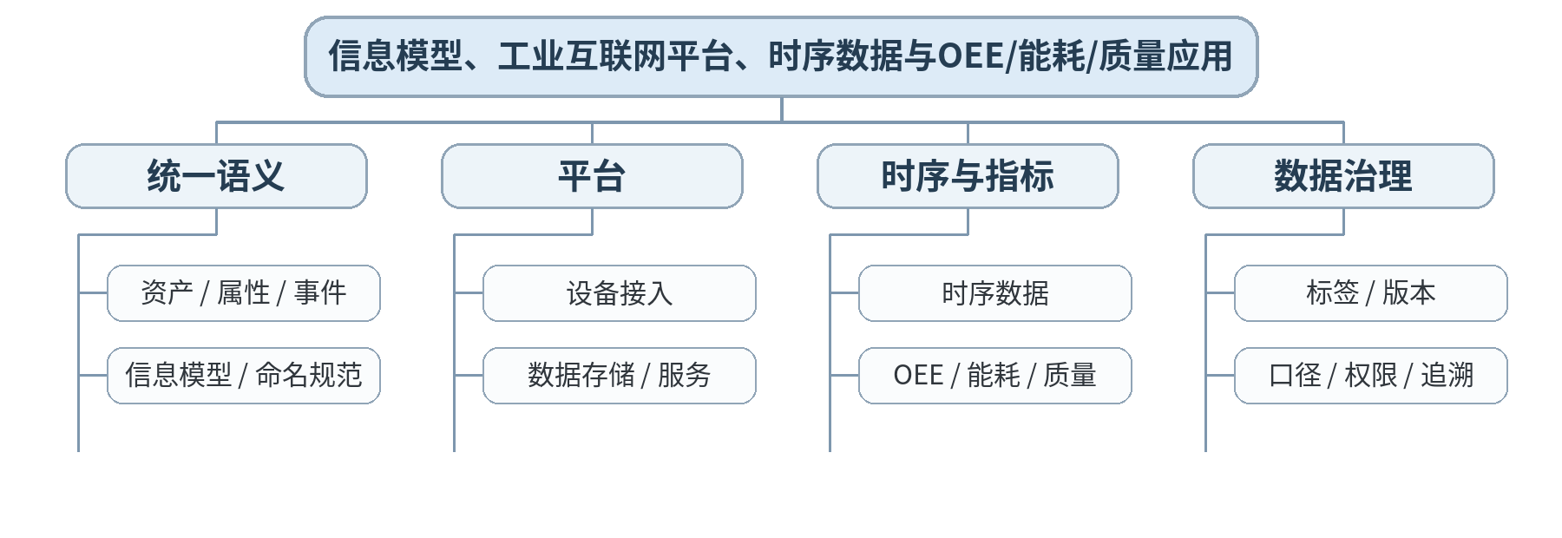
教学目标 | 知识目标：  1. 理解信息模型、统一数据语义、工业互联网平台和时序数据的基本作用。  2. 理解OEE、能耗、质量、设备健康等应用如何依赖统一数据模型。  能力目标：  1. 能够把多设备异构数据映射为统一资产/属性模型。  2. 能够定义一个OEE或能耗指标的输入数据、计算口径和异常处理。  价值目标：  1. 形成指标口径、数据权限和模型版本必须可追溯的数据治理意识。
课程思政 | 通过指标口径和数据版本案例强调不得随意调整口径以美化结果，保持数据诚信。
专创融合 | 把统一信息模型视为数据中台/工业APP的公共产品契约，提升跨系统复用能力。
教学重难点 | 教学重点：信息模型与平台数据链；时序数据和业务指标。  教学难点：不要把“字段名统一”误当成“语义统一”；指标必须说明时间窗口、状态定义和无效数据处理。
教学方法 | 讲授法、架构图解法、协议/接口对比法、案例分析法、系统边界分析、分组研讨、方案评审
教学用具 | 电脑、投影仪、教材、工业互联网平台架构案例、信息模型/指标模板。
教学设计 | 课前任务 → 互动导入（15 min）→ 传授新知与案例训练（70 min）→ 过关检测（10 min）→ 课堂小结（3 min）→ 作业布置（1 min）→ 考勤（1 min）
教学过程 | 教学步骤及主要教学内容 |  |  | 设计意图
课前任务 | 【教师】发布“信息模型、工业互联网平台、时序数据与OEE/能耗/质量应用”对应大纲/教材范围和一个最小案例，不提前给出完整分析结果。  1. 阅读指定内容并圈出3—5个核心术语；  2. 预读一个架构图、接口表、数据流或异常案例，写出第一判断；  3. 记录至少1个“系统边界/接口/数据/异常”问题。  【学生】完成预习与问题记录，带着判断依据进入课堂。 |  |  | 通过预读架构/接口/案例建立先备认知，让学生带着系统边界和接口问题进入课堂。
互动导入  （15 min）  传授新知与案例训练  （70 min） | 【互动导入 15 min】  【教师】给出三台设备分别用Run=1、State=3、Status="Running"表示运行状态，提问平台如何得到统一“运行”语义？  【学生】先独立判断，再与同伴交换依据；教师收集典型分歧后进入本课。  【传授新知与案例训练 70 min】  信息模型（约25 min）  【教师】资产、属性、事件、关系；说明统一命名、类型、单位、枚举和版本，比简单字段映射更重要。  【学生】围绕案例完成对应架构、接口表、时序图、数据流或风险分析，保留修改前后依据。  平台与时序数据（约25 min）  【教师】设备→边缘→平台→时序存储/数据服务；说明时序数据的时间窗口、标签和查询。  【学生】围绕案例完成对应架构、接口表、时序图、数据流或风险分析，保留修改前后依据。  指标应用（约20 min）  【教师】以OEE或能耗为例，学生写“数据输入—口径—计算—异常—展示”的指标定义卡，互审是否存在口径歧义。  【学生】围绕案例完成对应架构、接口表、时序图、数据流或风险分析，保留修改前后依据。  课堂学习产物：统一设备信息模型＋OEE/能耗指标定义卡。  学习证据：模型字段映射、指标口径、异常数据处理、版本说明。  评价映射：平时成绩；课程作业“平台数据与数字孪生”（20%模块）过程证据；目标1.5、2.5、3.2、3.5、3.6。 |  |  | 采用“场景/异常 → 架构与接口讲解 → 学生图表产出 → 同伴评审 → 证据固化”的理论课堂闭环，不虚构实验学时。
过关检测  （10 min） | 【教师】组织当堂检测：  1. 统一字段名为什么不等于统一语义？  2. OEE计算为什么必须明确设备状态定义和时间窗口？  3. 信息模型版本变化如何影响上层应用？  【学生】独立作答/完成图表判断；【教师】依据错误类型讲解，并要求学生说明系统边界、接口或数据依据。 |  |  | 检测概念、边界、接口和异常判断，要求说明系统或数据依据。
课堂小结  （3 min） | 【教师】回到知识脉络图，用“对象—接口—数据—流程—异常—证据”总结“信息模型、工业互联网平台、时序数据与OEE/能耗/质量应用”，再次强调：信息模型与平台数据链；时序数据和业务指标。  【学生】写下“本课一条最重要的集成规则＋一个最容易出错的边界”。 |  |  | 回到知识脉络图，将对象、接口、数据、流程、异常和证据组织为系统结构。
作业布置  （2 min） | 【教师】布置课后任务：选择OEE、能耗、质量或设备健康之一，形成完整指标数据链和模型版本说明。  【学生】按课程图表和文档命名规范整理提交，保留版本和修改依据。 |  |  | 将课堂图表沉淀为课程作业阶段证据，保持版本、来源和修改依据。
考勤  （1 min） | 【教师】利用学校/课程实际使用的平台进行签到。  【学生】按课程要求完成签到。 |  |  | 保留学校模板考勤环节，不预填实际出勤事实。
课后  教学反思 | 【课后填写，不预填事实】  1. 教学流程：记录100 min各环节实际用时及需要调整的位置；  2. 教学内容：重点记录“不要把“字段名统一”误当成“语义统一”；指标必须说明时间窗口、状态定义和无效数据处理。”的真实掌握证据与典型错误；  3. 学生参与：仅依据课堂实际记录填写架构分析、讨论、互审和技术表达情况，不补写推测性结论；  4. 评价证据：检查本课图表/接口/时序/风险记录是否完整，记录缺项及原因；  5. 后续改进：依据真实课堂证据决定下一轮内容、案例或任务调整。 |  |  | 教学反思仅依据真实课堂证据课后填写。
本章节参考文献 | [3] 林锋, 洪连环.《数字化网络化智能技术：工业互联网平台与工业APP》[M]. 北京：机械工业出版社，2024。  [1] 王军利, 白海清.《智能集成制造系统》[M]. 北京：机械工业出版社，2024。

章节 | 第五单元 工业互联网平台、边缘计算与数字孪生 | 授课题目 | 数字孪生：模型、状态映射、虚实同步与应用边界
周次 | 按实际课表填写 | 课时安排 | 2课时（100 min）
知识脉络图 | 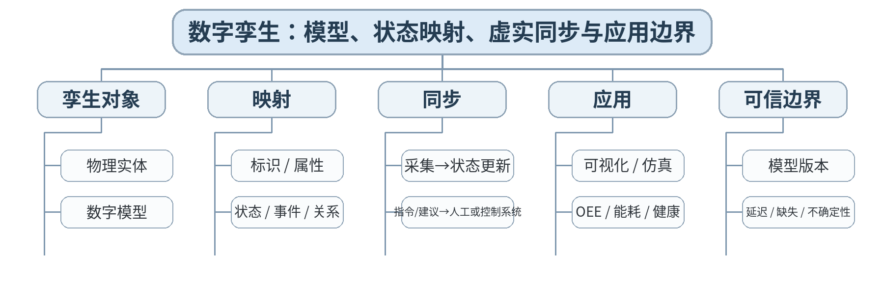
教学目标 | 知识目标：  1. 理解数字孪生的物理对象、数字模型、状态映射与虚实同步。  2. 理解数字孪生与普通3D可视化、SCADA画面、离线仿真的区别。  能力目标：  1. 能够为一个机床/柔性单元设计孪生对象、属性、状态、事件和数据来源。  2. 能够识别同步延迟、模型失配和数据缺失对孪生可信度的影响。  价值目标：  1. 形成模型可信、数据来源明确、自动控制边界清楚的工程意识。
课程思政 | 强调数字模型不能掩盖数据不确定性，关键决策应显示来源、时间和可信状态。
专创融合 | 将数字孪生对象模型作为智能工厂仿真、运维和工业APP的复用资产。
教学重难点 | 教学重点：数字孪生对象模型、状态映射和虚实同步。  教学难点：避免把“3D模型+实时数据”简单称为完整数字孪生，理解模型、关系、状态和闭环应用。
教学方法 | 讲授法、架构图解法、协议/接口对比法、案例分析法、系统边界分析、分组研讨、方案评审
教学用具 | 电脑、投影仪、教材、数字孪生架构/可视化案例、对象模型工具。
教学设计 | 课前任务 → 互动导入（15 min）→ 传授新知与案例训练（70 min）→ 过关检测（10 min）→ 课堂小结（3 min）→ 作业布置（1 min）→ 考勤（1 min）
教学过程 | 教学步骤及主要教学内容 |  |  | 设计意图
课前任务 | 【教师】发布“数字孪生：模型、状态映射、虚实同步与应用边界”对应大纲/教材范围和一个最小案例，不提前给出完整分析结果。  1. 阅读指定内容并圈出3—5个核心术语；  2. 预读一个架构图、接口表、数据流或异常案例，写出第一判断；  3. 记录至少1个“系统边界/接口/数据/异常”问题。  【学生】完成预习与问题记录，带着判断依据进入课堂。 |  |  | 通过预读架构/接口/案例建立先备认知，让学生带着系统边界和接口问题进入课堂。
互动导入  （15 min）  传授新知与案例训练  （70 min） | 【互动导入 15 min】  【教师】展示两个系统：A只有3D动画，B有设备唯一标识、实时状态、工单上下文、报警、历史与仿真模型，提问哪个更接近数字孪生，为什么？  【学生】先独立判断，再与同伴交换依据；教师收集典型分歧后进入本课。  【传授新知与案例训练 70 min】  孪生结构（约25 min）  【教师】物理实体、数字模型、连接/数据、服务/应用；区分可视化与模型驱动的数字孪生。  【学生】围绕案例完成对应架构、接口表、时序图、数据流或风险分析，保留修改前后依据。  状态映射（约25 min）  【教师】从设备数据字典映射资产、属性、状态、事件、关系；说明标识一致、模型版本和时间同步。  【学生】围绕案例完成对应架构、接口表、时序图、数据流或风险分析，保留修改前后依据。  同步与可信（约20 min）  【教师】学生设计“机床孪生卡”，并分析数据延迟、断网、模型版本不一致、错误传感器数据时系统如何标记不可信。  【学生】围绕案例完成对应架构、接口表、时序图、数据流或风险分析，保留修改前后依据。  课堂学习产物：机床/柔性单元数字孪生对象模型＋状态映射表＋可信度风险清单。  学习证据：孪生模型、数据来源、同步周期、异常/不可信标记、应用说明。  评价映射：课程作业“平台数据与数字孪生”（20%模块）阶段成果；目标1.5、2.5、3.2、3.5、3.6。 |  |  | 采用“场景/异常 → 架构与接口讲解 → 学生图表产出 → 同伴评审 → 证据固化”的理论课堂闭环，不虚构实验学时。
过关检测  （10 min） | 【教师】组织当堂检测：  1. 数字孪生与3D可视化的核心差别是什么？  2. 虚实同步为什么必须考虑延迟和时间戳？  3. 模型版本不一致时应如何避免错误决策？  【学生】独立作答/完成图表判断；【教师】依据错误类型讲解，并要求学生说明系统边界、接口或数据依据。 |  |  | 检测概念、边界、接口和异常判断，要求说明系统或数据依据。
课堂小结  （3 min） | 【教师】回到知识脉络图，用“对象—接口—数据—流程—异常—证据”总结“数字孪生：模型、状态映射、虚实同步与应用边界”，再次强调：数字孪生对象模型、状态映射和虚实同步。  【学生】写下“本课一条最重要的集成规则＋一个最容易出错的边界”。 |  |  | 回到知识脉络图，将对象、接口、数据、流程、异常和证据组织为系统结构。
作业布置  （2 min） | 【教师】布置课后任务：提交本单元阶段作业：采集/边缘方案、数据字典、信息模型、指标卡和数字孪生状态映射。  【学生】按课程图表和文档命名规范整理提交，保留版本和修改依据。 |  |  | 将课堂图表沉淀为课程作业阶段证据，保持版本、来源和修改依据。
考勤  （1 min） | 【教师】利用学校/课程实际使用的平台进行签到。  【学生】按课程要求完成签到。 |  |  | 保留学校模板考勤环节，不预填实际出勤事实。
课后  教学反思 | 【课后填写，不预填事实】  1. 教学流程：记录100 min各环节实际用时及需要调整的位置；  2. 教学内容：重点记录“避免把“3D模型+实时数据”简单称为完整数字孪生，理解模型、关系、状态和闭环应用。”的真实掌握证据与典型错误；  3. 学生参与：仅依据课堂实际记录填写架构分析、讨论、互审和技术表达情况，不补写推测性结论；  4. 评价证据：检查本课图表/接口/时序/风险记录是否完整，记录缺项及原因；  5. 后续改进：依据真实课堂证据决定下一轮内容、案例或任务调整。 |  |  | 教学反思仅依据真实课堂证据课后填写。
本章节参考文献 | [3] 林锋, 洪连环.《数字化网络化智能技术：工业互联网平台与工业APP》[M]. 北京：机械工业出版社，2024。  [5] 宋志刚, 郭树军, 文双全.《智能工厂应用与虚拟仿真调试》[M]. 北京：机械工业出版社，2025。

章节 | 第六单元 智能工厂集成设计、联调与运维 | 授课题目 | 需求分析、总体架构、接口控制与分层联调/端到端测试
周次 | 按实际课表填写 | 课时安排 | 2课时（100 min）
知识脉络图 | 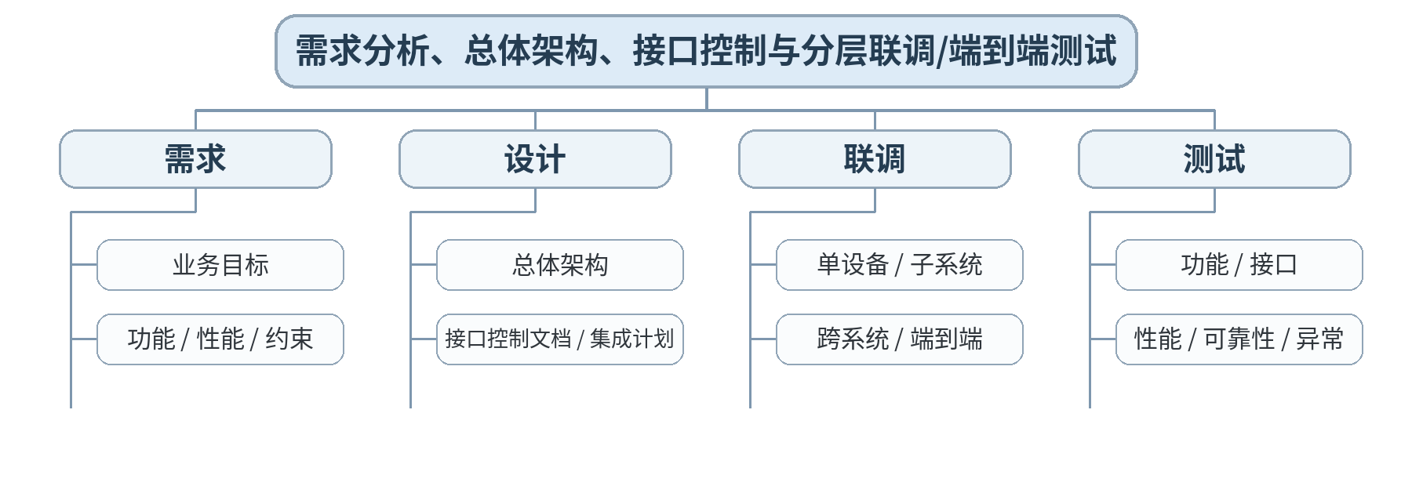
教学目标 | 知识目标：  1. 掌握智能工厂集成需求、总体架构、接口控制文档和集成计划的基本内容。  2. 理解分层联调和端到端测试的测试对象、顺序与证据要求。  能力目标：  1. 能够把综合场景的需求转化为架构、接口和测试矩阵。  2. 能够设计正常、边界、故障和恢复四类端到端测试。  价值目标：  1. 形成以需求、接口、测试证据和变更记录开展集成交付的职业习惯。
课程思政 | 强调工程交付不能隐瞒失败用例，测试数据和异常记录必须真实、可复核。
专创融合 | 将需求—接口—测试追踪矩阵视为系统集成项目管理和技术服务的核心能力。
教学重难点 | 教学重点：需求→架构→接口→联调→测试闭环。  教学难点：把“需求完成”转化为可验证的验收条件；避免只测试正常流程。
教学方法 | 讲授法、架构图解法、协议/接口对比法、案例分析法、系统边界分析、分组研讨、方案评审
教学用具 | 电脑、投影仪、教材、综合智能工厂案例、需求/ICD/测试矩阵模板。
教学设计 | 课前任务 → 互动导入（15 min）→ 传授新知与案例训练（70 min）→ 过关检测（10 min）→ 课堂小结（3 min）→ 作业布置（1 min）→ 考勤（1 min）
教学过程 | 教学步骤及主要教学内容 |  |  | 设计意图
课前任务 | 【教师】发布“需求分析、总体架构、接口控制与分层联调/端到端测试”对应大纲/教材范围和一个最小案例，不提前给出完整分析结果。  1. 阅读指定内容并圈出3—5个核心术语；  2. 预读一个架构图、接口表、数据流或异常案例，写出第一判断；  3. 记录至少1个“系统边界/接口/数据/异常”问题。  【学生】完成预习与问题记录，带着判断依据进入课堂。 |  |  | 通过预读架构/接口/案例建立先备认知，让学生带着系统边界和接口问题进入课堂。
互动导入  （15 min）  传授新知与案例训练  （70 min） | 【互动导入 15 min】  【教师】给出需求“系统应稳定、实时、可靠”，提问：这种写法能验收吗？如何转成可以测试的指标或判据？  【学生】先独立判断，再与同伴交换依据；教师收集典型分歧后进入本课。  【传授新知与案例训练 70 min】  需求与架构（约25 min）  【教师】将业务目标拆成功能需求、性能/可靠性、安全/运维约束；建立需求到架构对象映射。  【学生】围绕案例完成对应架构、接口表、时序图、数据流或风险分析，保留修改前后依据。  接口与集成计划（约25 min）  【教师】ICD包含对象、字段、方向、协议、周期、异常、版本、责任方；集成计划按依赖和风险排序。  【学生】围绕案例完成对应架构、接口表、时序图、数据流或风险分析，保留修改前后依据。  联调与测试（约20 min）  【教师】学生为“订单→生产→质量→入库”设计单设备/子系统/跨系统/端到端测试矩阵，加入断网、设备故障、接口重复等场景。  【学生】围绕案例完成对应架构、接口表、时序图、数据流或风险分析，保留修改前后依据。  课堂学习产物：综合方案v1：需求清单＋总体架构＋ICD目录＋分层联调/端到端测试矩阵。  学习证据：需求—设计追踪、接口清单、测试用例、预期结果与责任方。  评价映射：平时成绩；课程作业“综合性阶段成果与验证证据”（15%模块）过程证据；期末综合方案过程稿；目标1.6、2.6、3.3—3.6。 |  |  | 采用“场景/异常 → 架构与接口讲解 → 学生图表产出 → 同伴评审 → 证据固化”的理论课堂闭环，不虚构实验学时。
过关检测  （10 min） | 【教师】组织当堂检测：  1. 什么样的需求才可验收？  2. 为什么联调计划应按依赖和风险排序？  3. 端到端测试为什么必须包含异常与恢复？  【学生】独立作答/完成图表判断；【教师】依据错误类型讲解，并要求学生说明系统边界、接口或数据依据。 |  |  | 检测概念、边界、接口和异常判断，要求说明系统或数据依据。
课堂小结  （3 min） | 【教师】回到知识脉络图，用“对象—接口—数据—流程—异常—证据”总结“需求分析、总体架构、接口控制与分层联调/端到端测试”，再次强调：需求→架构→接口→联调→测试闭环。  【学生】写下“本课一条最重要的集成规则＋一个最容易出错的边界”。 |  |  | 回到知识脉络图，将对象、接口、数据、流程、异常和证据组织为系统结构。
作业布置  （2 min） | 【教师】布置课后任务：完成综合方案v1，至少定义10条需求、15个接口对象和12条测试用例。  【学生】按课程图表和文档命名规范整理提交，保留版本和修改依据。 |  |  | 将课堂图表沉淀为课程作业阶段证据，保持版本、来源和修改依据。
考勤  （1 min） | 【教师】利用学校/课程实际使用的平台进行签到。  【学生】按课程要求完成签到。 |  |  | 保留学校模板考勤环节，不预填实际出勤事实。
课后  教学反思 | 【课后填写，不预填事实】  1. 教学流程：记录100 min各环节实际用时及需要调整的位置；  2. 教学内容：重点记录“把“需求完成”转化为可验证的验收条件；避免只测试正常流程。”的真实掌握证据与典型错误；  3. 学生参与：仅依据课堂实际记录填写架构分析、讨论、互审和技术表达情况，不补写推测性结论；  4. 评价证据：检查本课图表/接口/时序/风险记录是否完整，记录缺项及原因；  5. 后续改进：依据真实课堂证据决定下一轮内容、案例或任务调整。 |  |  | 教学反思仅依据真实课堂证据课后填写。
本章节参考文献 | [1] 王军利, 白海清.《智能集成制造系统》[M]. 北京：机械工业出版社，2024。  [5] 宋志刚, 郭树军, 文双全.《智能工厂应用与虚拟仿真调试》[M]. 北京：机械工业出版社，2025。

章节 | 第六单元 智能工厂集成设计、联调与运维 | 授课题目 | 可靠性、安全、异常恢复、日志监控、备份、变更与综合方案评审
周次 | 按实际课表填写 | 课时安排 | 2课时（100 min）
知识脉络图 | 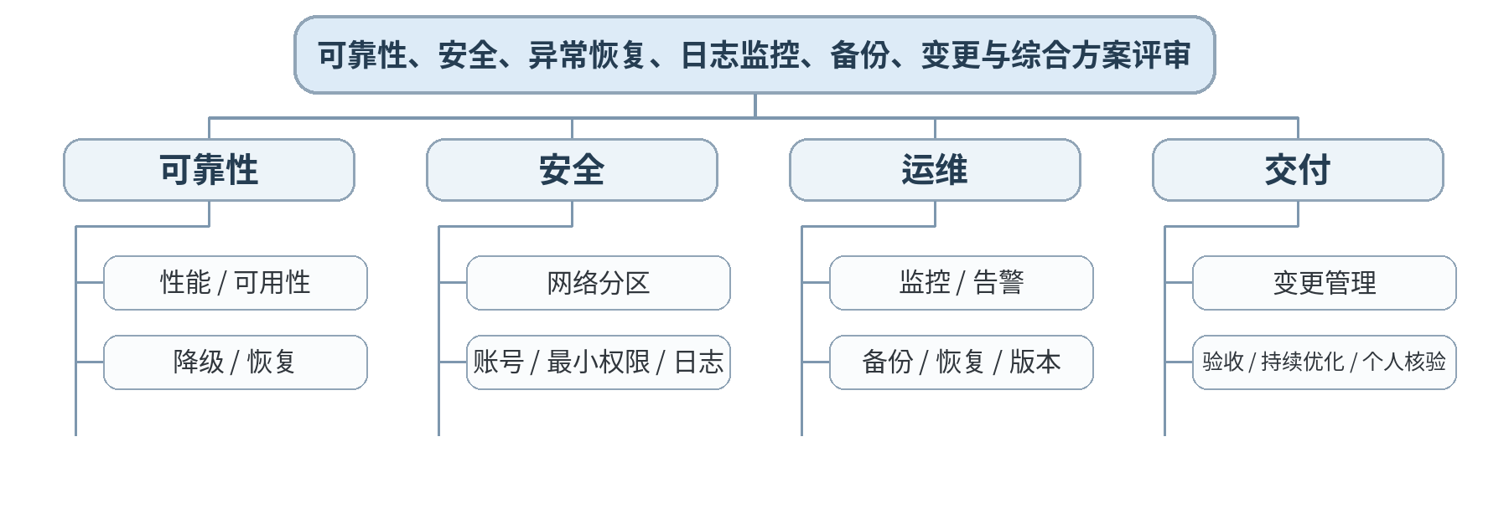
教学目标 | 知识目标：  1. 掌握智能工厂集成方案的性能、可靠性、网络/账号安全、异常恢复、日志监控、备份与变更管理基本要求。  2. 理解验收、运行维护和持续优化与前期架构/接口设计之间的闭环关系。  能力目标：  1. 能够对完整智能工厂方案进行风险评审，提出安全、可靠、可维护和可扩展改进项。  2. 能够独立解释关键架构选择、验证依据和方案局限，为期末综合报告/答辩做准备。  价值目标：  1. 形成工程伦理、安全生产、变更可控、交付可追溯和持续学习意识。
课程思政 | 以安全生产、工程伦理、真实测试记录和变更责任作为最终交付底线，禁止通过屏蔽报警或隐瞒失败完成“表面验收”。
专创融合 | 通过完整方案评审训练智能工厂系统集成、咨询、技术方案和项目交付能力。
教学重难点 | 教学重点：可靠性/安全/运维/变更/验收；综合方案评审。  教学难点：将“安全、运维、可维护性”前置到设计中，并处理恢复后数据/业务状态一致性。
教学方法 | 讲授法、架构图解法、协议/接口对比法、案例分析法、系统边界分析、分组研讨、方案评审
教学用具 | 电脑、投影仪、教材、综合案例、风险清单/测试矩阵/变更记录模板。
教学设计 | 课前任务 → 互动导入（15 min）→ 传授新知与案例训练（70 min）→ 过关检测（10 min）→ 课堂小结（3 min）→ 作业布置（1 min）→ 考勤（1 min）
教学过程 | 教学步骤及主要教学内容 |  |  | 设计意图
课前任务 | 【教师】发布“可靠性、安全、异常恢复、日志监控、备份、变更与综合方案评审”对应大纲/教材范围和一个最小案例，不提前给出完整分析结果。  1. 阅读指定内容并圈出3—5个核心术语；  2. 预读一个架构图、接口表、数据流或异常案例，写出第一判断；  3. 记录至少1个“系统边界/接口/数据/异常”问题。  【学生】完成预习与问题记录，带着判断依据进入课堂。 |  |  | 通过预读架构/接口/案例建立先备认知，让学生带着系统边界和接口问题进入课堂。
互动导入  （15 min）  传授新知与案例训练  （70 min） | 【互动导入 15 min】  【教师】给出“系统恢复后设备已完成加工，但MES仍显示加工中”的场景，让学生判断仅恢复网络是否足够。  【学生】先独立判断，再与同伴交换依据；教师收集典型分歧后进入本课。  【传授新知与案例训练 70 min】  可靠性与安全（约25 min）  【教师】性能/可用性、故障检测、降级/恢复；网络分区、身份认证、最小权限、账号和操作日志。  【学生】围绕案例完成对应架构、接口表、时序图、数据流或风险分析，保留修改前后依据。  运维与变更（约25 min）  【教师】监控/告警、日志、备份与恢复、配置/接口版本、变更评审和回滚；说明恢复必须验证业务一致性。  【学生】围绕案例完成对应架构、接口表、时序图、数据流或风险分析，保留修改前后依据。  综合评审（约20 min）  【教师】学生用风险清单和评分Rubric互评完整方案：架构、网络、设备单元、MES/企业系统、平台/孪生、测试、安全、运维；个人解释一项关键取舍和一条失败/恢复场景。  【学生】围绕案例完成对应架构、接口表、时序图、数据流或风险分析，保留修改前后依据。  课堂学习产物：最终综合方案包：总体架构、网络/协议、装备接口、MES数据流、平台/孪生、测试、安全运维和变更清单。  学习证据：完整方案报告、测试矩阵、风险清单、版本/变更记录、同伴评审、个人解释记录。  评价映射：课程作业“综合性阶段成果与验证证据”（15%模块）＋期末考核（60%综合方案报告+答辩/个人核验）；目标1.6、2.6、3.3—3.6。 |  |  | 采用“场景/异常 → 架构与接口讲解 → 学生图表产出 → 同伴评审 → 证据固化”的理论课堂闭环，不虚构实验学时。
过关检测  （10 min） | 【教师】组织当堂检测：  1. 系统恢复后为什么还要做业务状态对账？  2. 最小权限和网络分区分别解决什么风险？  3. 一个可维护的集成方案必须保留哪些运维与变更证据？  【学生】独立作答/完成图表判断；【教师】依据错误类型讲解，并要求学生说明系统边界、接口或数据依据。 |  |  | 检测概念、边界、接口和异常判断，要求说明系统或数据依据。
课堂小结  （3 min） | 【教师】回到知识脉络图，用“对象—接口—数据—流程—异常—证据”总结“可靠性、安全、异常恢复、日志监控、备份、变更与综合方案评审”，再次强调：可靠性/安全/运维/变更/验收；综合方案评审。  【学生】写下“本课一条最重要的集成规则＋一个最容易出错的边界”。 |  |  | 回到知识脉络图，将对象、接口、数据、流程、异常和证据组织为系统结构。
作业布置  （2 min） | 【教师】布置课后任务：完成期末综合方案报告与个人核验准备：明确关键选择、测试证据、风险、局限和下一步优化。  【学生】按课程图表和文档命名规范整理提交，保留版本和修改依据。 |  |  | 将课堂图表沉淀为课程作业阶段证据，保持版本、来源和修改依据。
考勤  （1 min） | 【教师】利用学校/课程实际使用的平台进行签到。  【学生】按课程要求完成签到。 |  |  | 保留学校模板考勤环节，不预填实际出勤事实。
课后  教学反思 | 【课后填写，不预填事实】  1. 教学流程：记录100 min各环节实际用时及需要调整的位置；  2. 教学内容：重点记录“将“安全、运维、可维护性”前置到设计中，并处理恢复后数据/业务状态一致性。”的真实掌握证据与典型错误；  3. 学生参与：仅依据课堂实际记录填写架构分析、讨论、互审和技术表达情况，不补写推测性结论；  4. 评价证据：检查本课图表/接口/时序/风险记录是否完整，记录缺项及原因；  5. 后续改进：依据真实课堂证据决定下一轮内容、案例或任务调整。 |  |  | 教学反思仅依据真实课堂证据课后填写。
本章节参考文献 | [1] 王军利, 白海清.《智能集成制造系统》[M]. 北京：机械工业出版社，2024。  [5] 宋志刚, 郭树军, 文双全.《智能工厂应用与虚拟仿真调试》[M]. 北京：机械工业出版社，2025。  [3] 林锋, 洪连环.《数字化网络化智能技术：工业互联网平台与工业APP》[M]. 北京：机械工业出版社，2024。

